Курс Python: основы и применение

<https://stepik.org/course/512/promo>

# 1. Базовые принципы языка Python

# 1.2. Модель данных: объекты

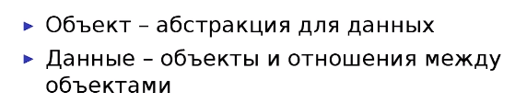

Все данные в языке Python представлены объектами и отношениями между объектами.

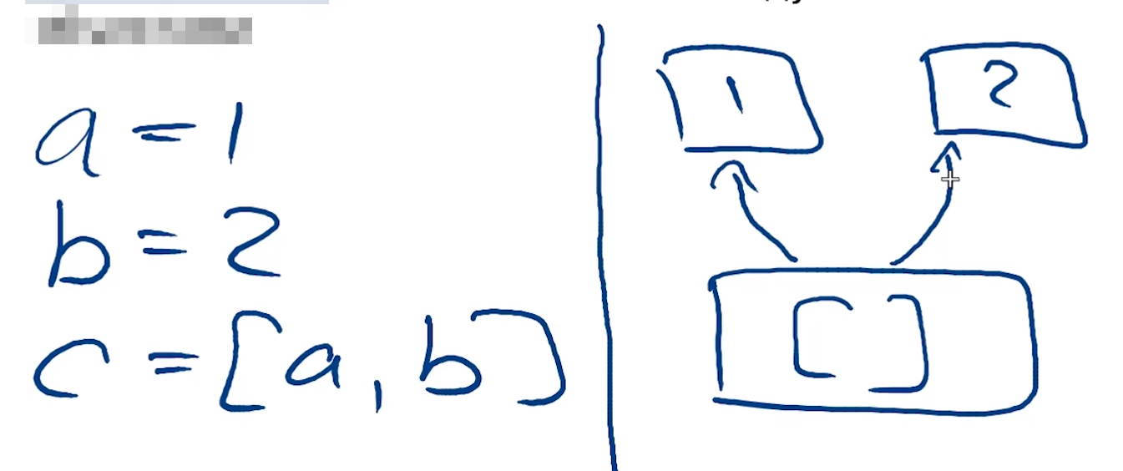

У любого объекта в языке Python обязательно есть:

* идентификатор
* тип
* значение

Гарантируется, что 2 разных объекта в один момент времени не могу обладать одинаковым идентификатором.

Оператор присваивания запоминает за именем переменной из левой части идентификатор объекта из правой части.

Так для присваивания **x = 4**, питон сначала создаст объект **4**, затем присвоит переменной **x** идентификатор объекта **4**.

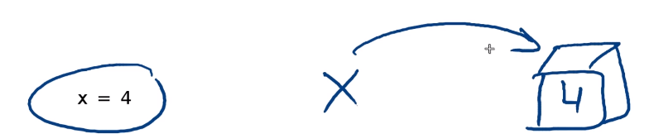

Теперь, если происходит присваивание **y = x**, питон вспомнит, что переменной **x** соответствует идентификатор объекта **4** и поставит в соответствие переменной **y** идентификатор того же самого объекта **4**.

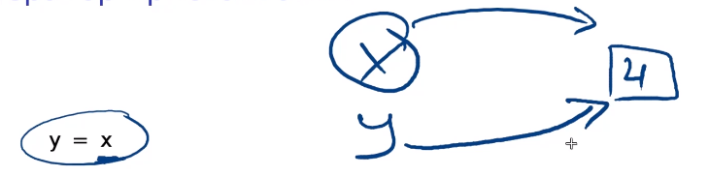

Далее вместо оборота “соответствие идентификатору какой-либо переменной идентификатору какого-либо объекта” будем использовать термин “ссылается”.

Так в примере ниже подразумевается, что переменная **х** ссылается на объект **4**, который лежит в памяти.

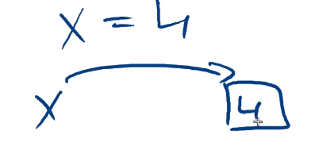

А когда записываем **y = x**, будем подразумевать, что **y** будет ссылаться на тот же объект, что и **х**.

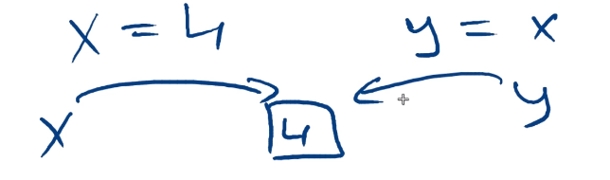

**Функция id()**

В языке Python есть встроенная функция **id()**, позволяющая получить идентификатор объекта.

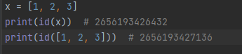

**Оператор is**

Оператор **is** проверяет идентичность самих объектов

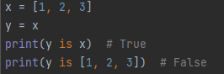

Важным замечанием является поведение переменных, которые ссылаются на один и тот же объект.

Стоит для себя держать в голове, что переменные в языке Python - это всего лишь ссылка на объект и значение переменной - это всегда значение объекта. Поэтому если несколько переменных ссылаются на один и тот же объект, то их значения всегда будут совпадать.

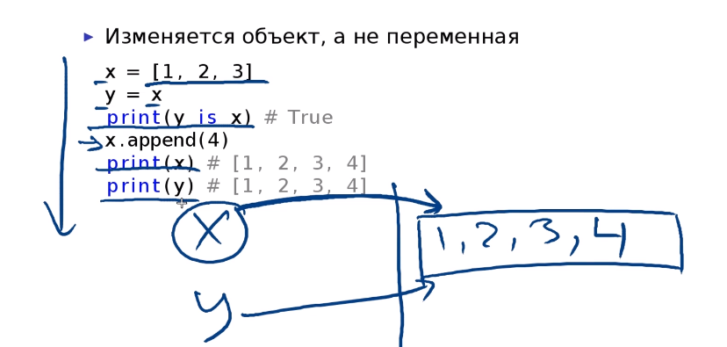

**Тип объекта**

Каждый объект имеет тип.

Тип определяет то, что можно сделать с объектом (поведение объекта) и возможные принимаемые значения.

Тип объекта не меняется в течение жизни объекта. Потому что пока объект существует, мы ждем от него примерно одинаковое поведение.

Узнать тип объекта можно с помощью встроенной функции **type()**

У любого объекта в python есть значение.

Если объект может изменять свое значение в течение жизни, он называется **изменяемый объект (mutable object)**.

Если он не может изменить свое значение в течение жизни, он называет **неизменяемый объект (immutable object)**.

Возможность объекта изменять свое значение чаще всего зависит от типа объекта.

| **immutable** | **mutable** |
| --- | --- |
| Числа: int, float, complex | list |
| bool | dict |
| tuple | set |
| str |  |
| frozenset |  |

Например, для суммы чисел a и b будет создан новый объект со значением 11, а не изменится объект со значением 5.

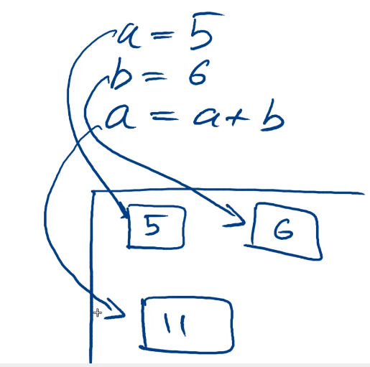

Для булевых значений создается в памяти 2 объекта

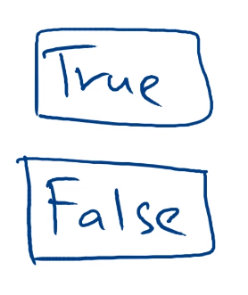

Поэтому в любой момент времени любой логический объект ссылается на один из этих двух.

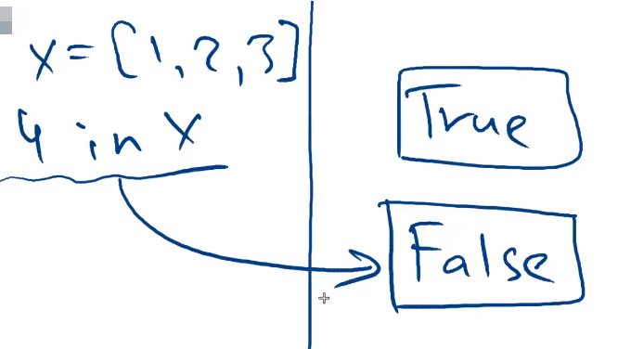

Чтобы понять почему список является изменяемым, а кортеж неизменяемым, нужно понять что является значением списка.

Для списка x = [1, 2, 3] создается 3 объекта со значениями 1, 2 и 3 соответственно. А для самого списка создается объект, который ссылается на эти 3 неизменяемых объекта.

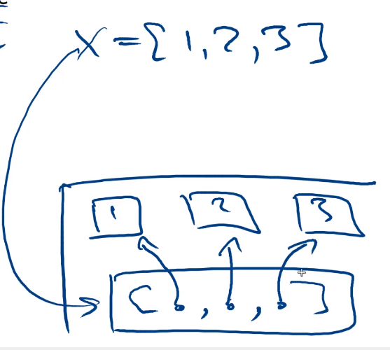

Изменяемость списка, в отличие от кортежа, заключается в том, что мы можем изменить последовательность ссылок, поменяв их местами, добавить новое значение в список, отсортировать элементы или что-нибудь еще:.

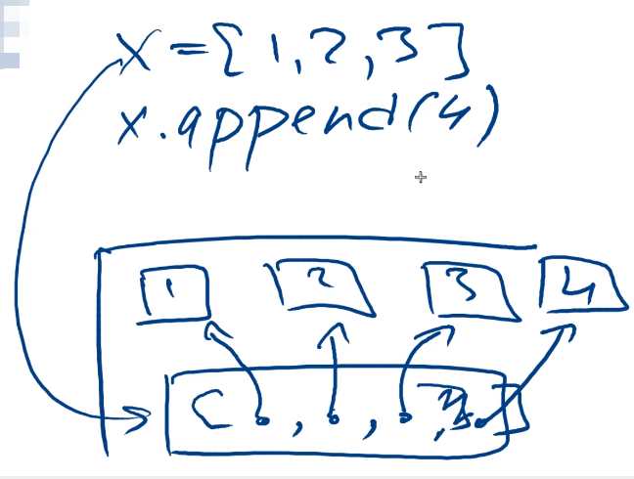

С кортежем же такое не сработает. Кортеж является неизменяемой последовательностью. И будучи один раз созданным, эта последовательность не меняется до конца жизни объекта.

Строки в python тоже являются неизменяемой последовательностью. Они хранятся в виде последовательности символов в юникоде. Стандартной кодировкой символов в языке python является utf-8.

Словари и множества являются изменяемыми типами данных. Но у множества есть и неизменяемая версия. Так называемая frozenset.

Всегда стоит помнить, если несколько переменных ссылаются на один и тот же объект изменяемого типа, то изменение какой-либо переменной, которая ссылается на этот объект, повлечет изменение объекта. А, как следствие, и всех переменных, которые на нее ссылаются.

# 1.3 Функции и стек вызовов

Основные причины использования функций:

* переиспользование кода
* структурирование кода, когда код не является длинной простыней, а мы создаем маленькие и понятные компоненты
* сокрытие деталей реализации

Определение функции в Python:

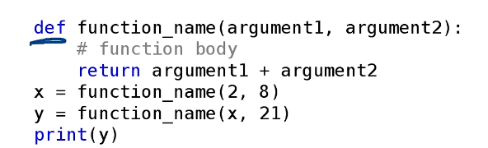

Допустимые имена функций аналогичны допустимым именам переменных. Они могут:

* содержать символы латиницы (заглавные и строчные) и символ подчеркивания
* не могут начинаться с цифры

Функции в Python также являются объектами. После того, как интерпретатор создаст объект функции, наименование функции будет ссылаться на созданный объект функции.

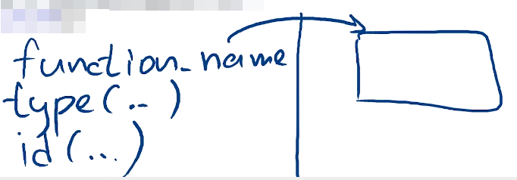

Объект функции хранит в себе много всего: и название функции, и аргументы, и тело функции, которое будет исполнено.

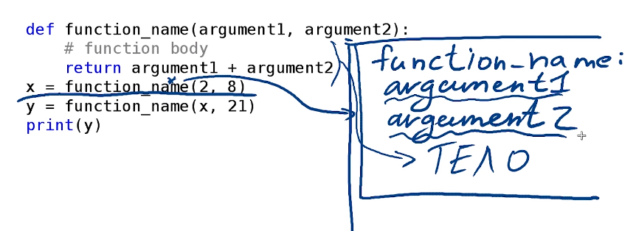

До исполнения тела функции всегда происходит инициализация аргументов.

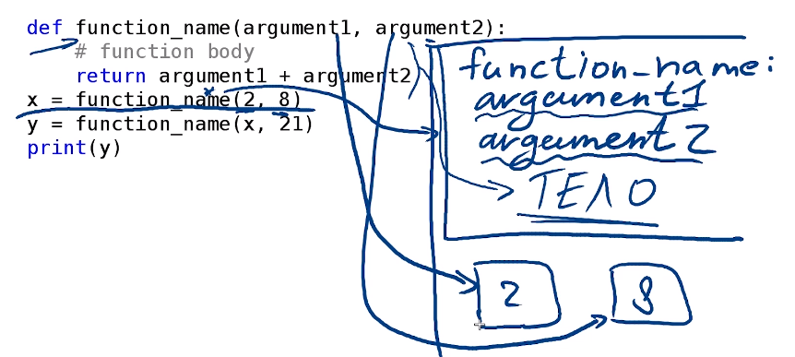

Код же тела функции будет выполняться построчно. Также как интерпретатор выполняет любой другой код.

## **Стек вызовов** (он же машинный стек, он же стек исполнения)

В целом, структура данных стек выглядит следующим образом:

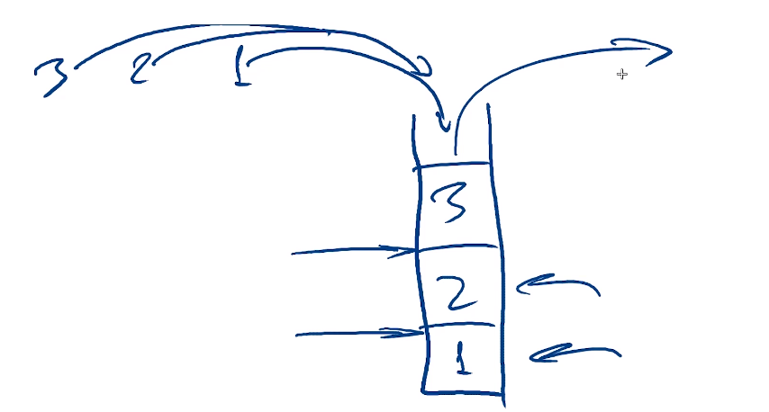

Операция, когда мы кладем элемент сверху списка, называется **push**, а когда забираем элемент **pop**.

**Стек вызовов** хранит функции, которые мы вызвали. Когда мы функцию вызываем - мы ее кладем на стек. Когда функция завершила свое исполнение, она со стека снимается.

В самом начале, когда мы только запускаем интерпретатор, в самом низу стека находится функция module. Эта функция исполняет наши запросы.

Все функции внутри стека вызовов находятся в режиме исполнения. Но реально исполняется только самая верхняя из них. Остальные ждут соседа сверху, пока он исполнится.

На скрине один из моментов выполнения программы:

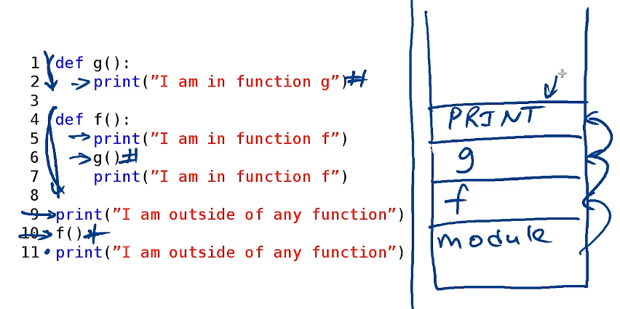

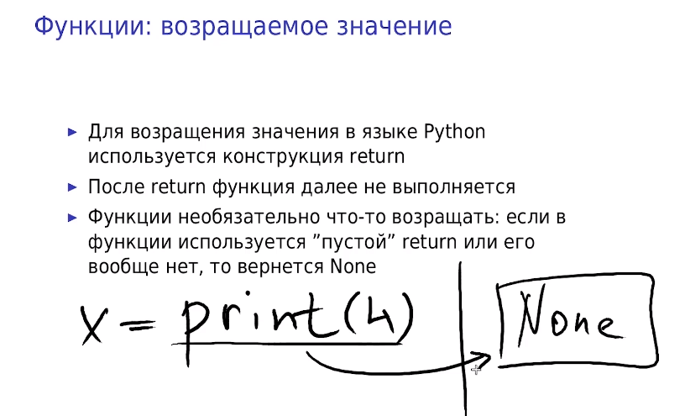

**None** является таким же объектом языка Python, как и остальные, поэтому у него есть тип.

Типом объекта None является NoneType.

При этом NoneType принимает одно единственное значение None. Поэтому в любой момент времени в оперативной памяти всегда находится только один объект None. И все ссылки, и все объекты, которые ссылаются на None - на самом деле всегда ссылаются на один и тот же объект.

Поэтому единственным правильным способом проверить ссылается ли переменная на None является проверка через **is**:

**x is None**

## Передача аргументов в функцю

В случае такой передачи аргументов:



они называются **позиционными**, так как важна позиция, в которой находится каждый из аргументов.

Аргументы называются **именованными**, если в функцию они передаются по имени:



В случае именованных аргументов, их порядок не важен для интерпретатора.

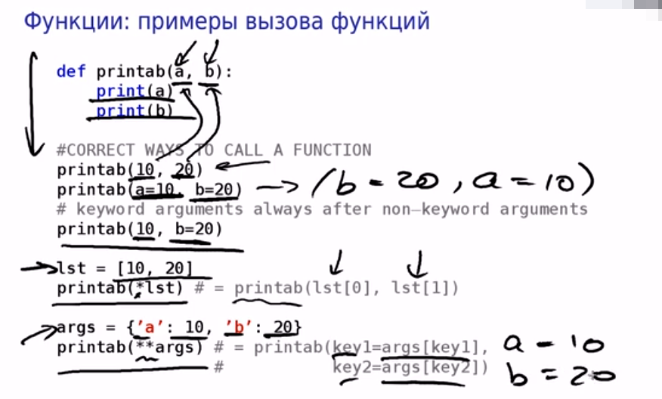

### Аргументы функции

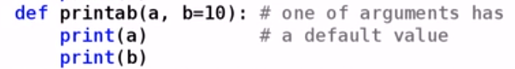

В данном случае для аргумента b задано значение по умолчанию. Если мы явно не передаем никакого значения в качестве аргумента b, то интерпретатор будет использовать 10.

**Важное замечание**: в языке Python нет возможности передавать аргументы со значением по умолчанию ДО аргументов без значения по умолчанию.

Это связано с тем, что вообще создание аргументов по умолчанию идет от того, что мы хотим передавать меньше аргументов.

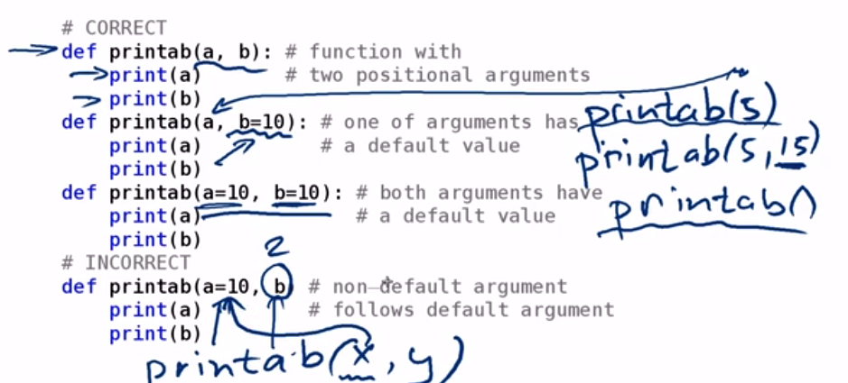

### Передача внутрь функции неопределенного числа аргументов

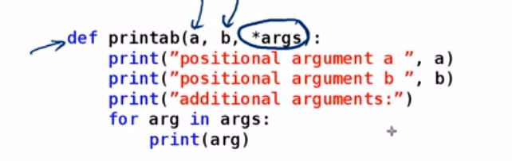

В данном примере мы говорим интерпретатору - возьми все позиционные аргументы функции, которые не нашли себе места и положи их в кортеж args.

Для именованных аргументов есть похожий механизм:

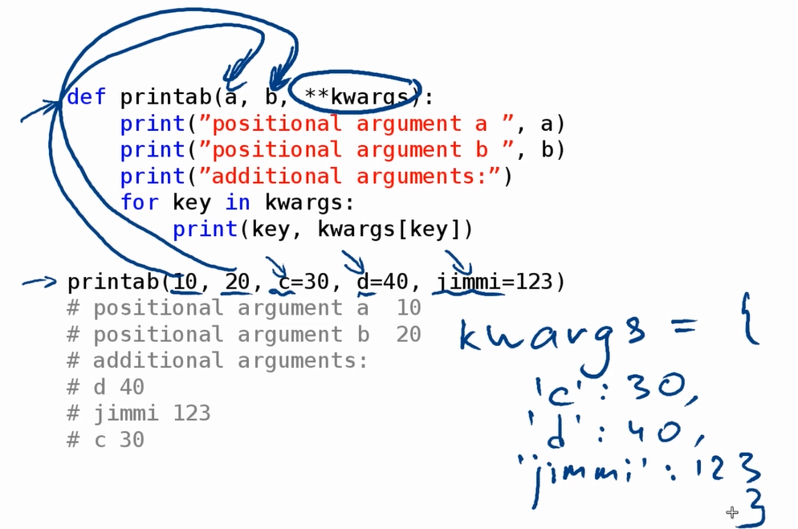

В данном случае мы говорим интерпретатору - при вызове функции когда ты инициализируешь переменные, возьми все именованные переменные, которые не участвовали в инициализации, и помести их внутрь словаря kwargs.

Рассмотрим как формально выглядит синтаксически верное определение любой функции:

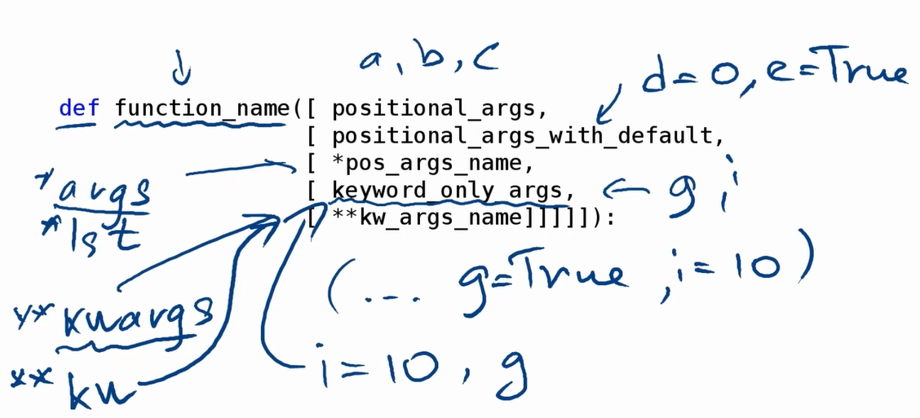

В блоке keyword_only_args могут находиться только аргументы, которые переданы по имени. И не могут находиться аргументы, переданные по значению. В реальности этот блок используется крайне редко.

Кортеж args и словарь kwargs не являются зарезервированными именами переменных. Они просто общепринятые. Вместо них спокойно можно использовать любое другое наименование переменной.

Пример синтаксически верной конструкции:

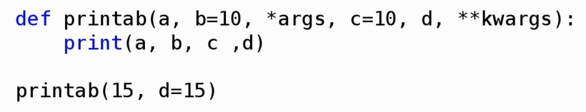

## Рекурсивные функции

Числа Фибоначчи: первый и нулевой элемент равны 1, а каждый следующий элемент равен сумме двух предыдущих.

# 1.4 Пространства имен и области видимости

Пространство имен - это сопоставление имен переменных, функций и реальных объектов в оперативной памяти.

Другими словами, множество всех ссылок от всех имен до объектов мы будем называть пространством имен.

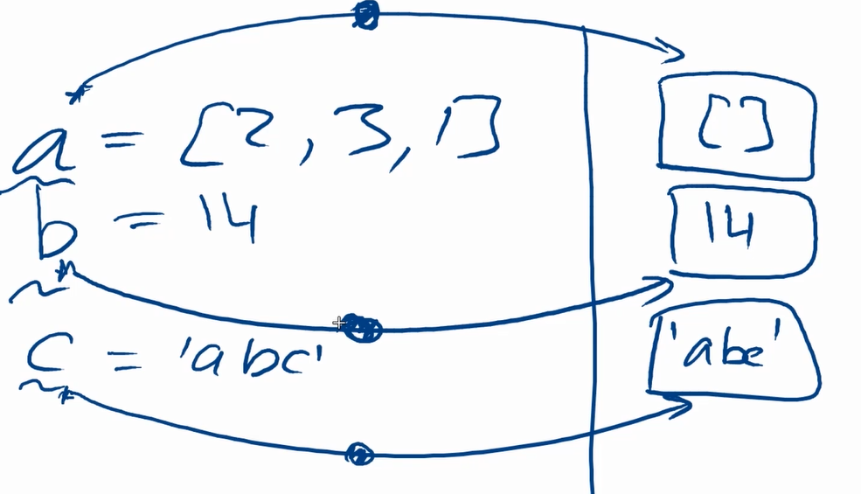

Еще чаще мы используем пространство имен не когда переменные объявляем, а когда переменные переиспользуем.

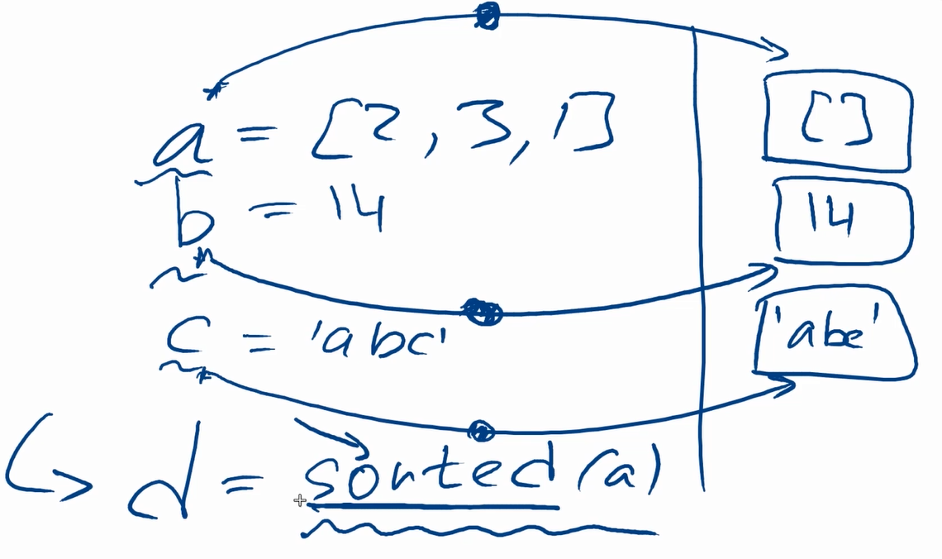

В данном примере, когда интерпретатор дойдет до строки

d = sorted(a)

он сначала попытается узнать в пространстве имен что такое **sorted**. Найдет, что это функция. Затем найдет в пространстве имен ссылку на переменную **a** и передаст ее в функцию **sorted**.

Первое пространство имен, которое создается при запуске интерпретатора - это builtins. Оно содержит все стандартные типы.

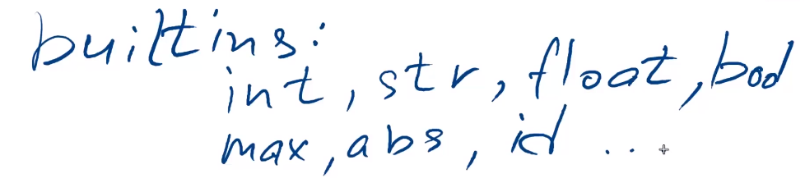

Посмотреть все пространство имен для builtins можно так:

import builtins

print(dir(builtins))

Второе пространство имен, которое создается - это пространство имен main. Оно является глобальным. И содержит в себе те имена, которые мы объявили на самом верхнем уровне нашего кода.

Имена, объявленные внутри функций, не попадают в глобальный namespace. Они будут объявлены только во время выполнения функции и будут являться локальными. Каждый раз, когда мы вызываем функцию, у нас будет создаваться локальный namespace.

Когда функция завершает свое исполнение, она не просто снимается со стека, но и разрушает тот локальный namespace, который был создан.

Такой механизм создания пространств имен, каждый раз когда мы вызываем функцию, позволяет нам использовать одни и те же имена в разных местах программы и поэтому не бояться, что мы перезапишем ту или иную переменную вызовом другой функции.

Условные операторы и циклы не создают отдельных пространств имен, а используют переменные из текущего пространства имен.

Инструкция **global** внутри определения функции говорит о том, что нужно использовать глобальную переменную с этим именем.

def sumab(a, b):

global bool_is_true

c = a + b

bool_is_true = False

return c

bool_is_true = True

sumab(10, 20)

print(bool_is_true) # False

Инструкция **nonlocal** внутри определения функции говорит, что ему нужно найти такое пространство имен, которое бы содержало данное имя переменной, при этом чтобы это было ближайшее к текущему пространству имен - по пути от текущего пространства имен до немйспейса global. Важным нюансом при поиске на пути от локального пространства имен к global, мы никогда не будем искать переменную ни в локальном пространстве, ни в глобальном.

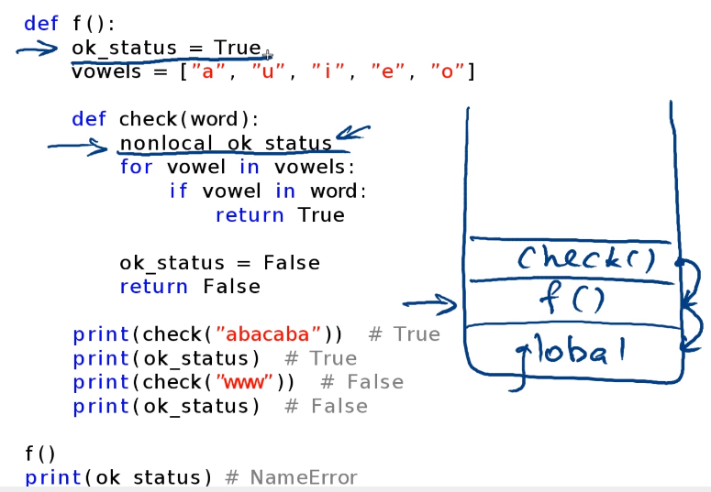

## Дополнение по пространству имен и области видимости

На основе видео <https://www.youtube.com/watch?v=mRjtcyEw168>

Вместе с понятием пространства имен (namespace) в python есть понятие область видимости (scope). Эти понятия похоже, но это не одно и то же.

Пространство имен - это словарь. Его можно посмотреть с помощью функции **locals()**

Функция **locals()** возвращает словарь(dict) локальных переменных и их значений, текущей области:

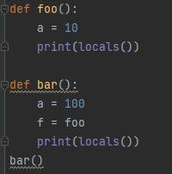

Результат выполнения:



Для определения пространства имен есть правило с аббревиатурой LEGB:

* Local (локальное пространство имен)
* Enclosed (замкнутое пространство имен. То пространство имен, которое выше не ступеньку, но еще не глобальное)
* Global (глобальный неймспейс)
* Built-ins (уровень модуля built-ins, который неявно импортируется при запуске интерпретатора и содержит все встроенные типы и функции)

Область видимости (scope) определяет в каком пространстве имен python будет искать конкретное имя и в каком порядке он будет его искать.

Область видимости начинается с локального пространства имен и идет наружу, как по ступенькам, пока не дойдет до глобального уровня, а потом и до модуля built-ins.

**В качестве итога:**

Всякий раз, когда мы определяем функцию или любой другой блок, мы создаем пространство имен и область видимости.

Пространство имен - это словарь с именами и значениями.

Область видимости - это цепочка пространств имен, которая начинается от локального и длится до глобального или встроенного уровня.

# 1.5 Введение в классы

Нам не всегда хватает стандартных типов языка Python для решения наших задач.

Классы в языке Python - это механизм и синтаксис для описания своих собственных типов данных.

В отличие от функции, тело класса выполняется в момент определения самого класса. Для тела класса создается отдельный неймспейс и те имена, которые в нем используются, закрепляются в этом неймспейсе. Эти имена правильно назвать атрибуты.

Простыми словами, атрибут - это то, к чему можно обратиться через точку.

У любого класса всегда есть конструктор. И конструктор - это единственный механизм, которым создаются новые объекты.

Функция **__init__** (конструктор класса) не должна возвращать какое-то значение. Ее результатом всегда должен быть None.

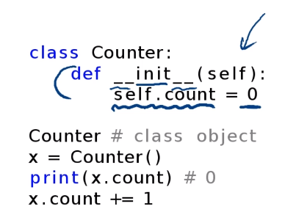

Функции, указанные в классе, называются связанный метод (Bound Method).

# 1.6 Наследование классов

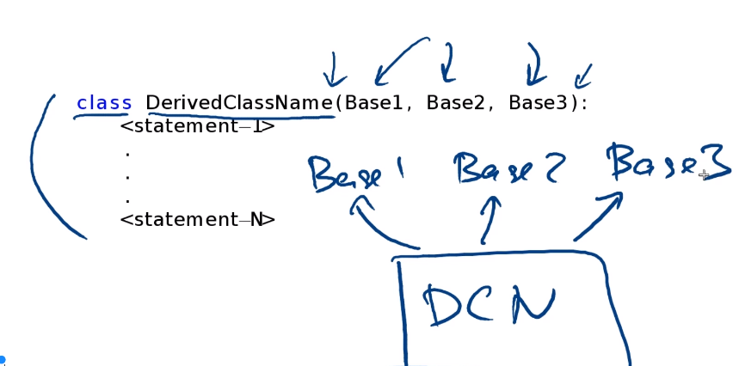

Пример наследования от стандартного списка и добавления метода, который определяет четной длины список или нет:

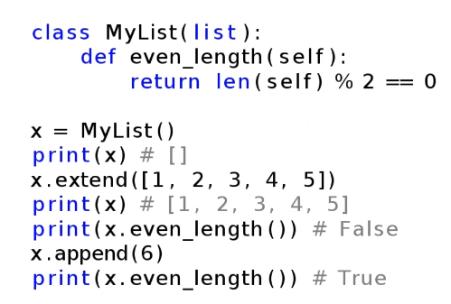

Язык Python поддерживает множественное наследование. Это значит, когда мы создаем наш класс, мы можем выбрать несколько классов, от которых будет наследоваться наш класс.

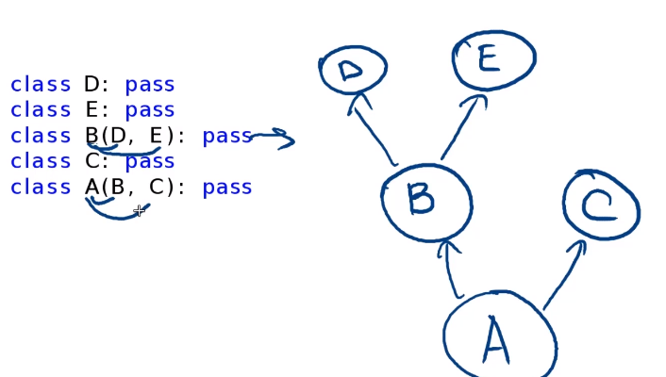

Если мы явно не наследуем класс от какого-либо другого класса, то класс наследуется от класса **object**:

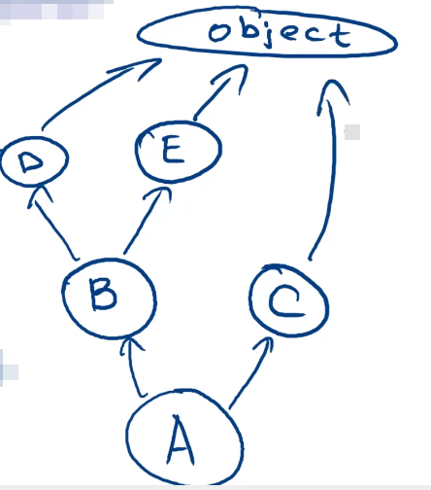

Те классы, от которых мы наследуемся, называются **родителями** или родительскими классами.

Родители, родители родителей и т.д. - представляют собой **предков** нашего класса.

Создаваемый класс для родителя является **наследником**.

Функция **issubclass()** определяет является ли класс, указанный в первом аргументе, наследником класса, который передается во втором аргументе.

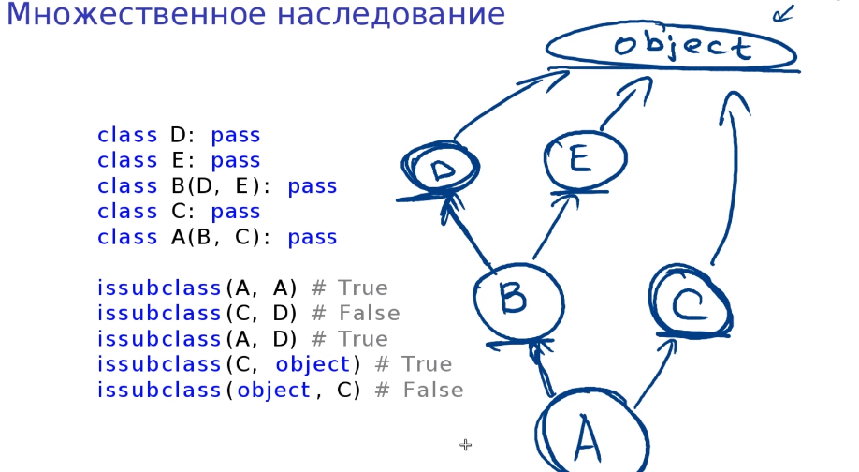

Более интересно обычно знать ведет ли себя объект как экземпляр какого-либо класса.

Для этого в Python есть функция **isinstance()**

Эта функция отвечает на вопрос: является ли тип первого аргумента наследником второго аргумента.

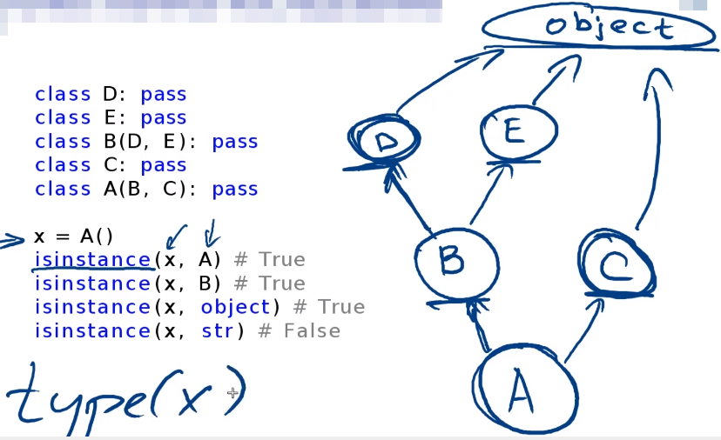

Смысл функции в том, что мы узнаем, можем ли мы использовать данный объект в качестве объекта данного типа.

Метод **__repr__(self)** возвращает строковое представление объекта, который мы будем выводить в консоль при использовании print.

Порядок разрешения методов определяется в момент создания класса. Он позволяет определить в какой очередности будет производиться поиск методов при наследовании класса от нескольких классов сразу:

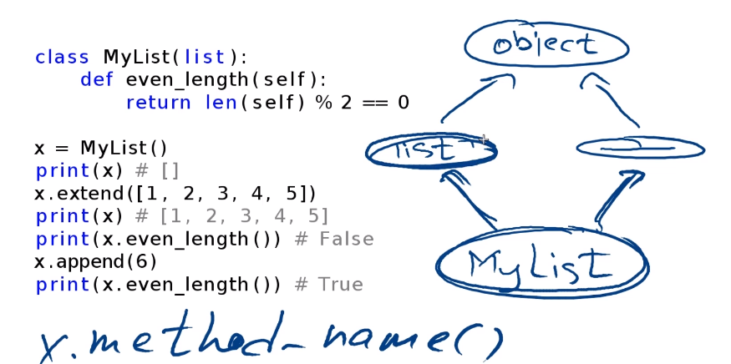

Вывести этот порядок мы можем с помощью метода **mro()**, который есть у любого класса.

mro расшифровывается как method resolution order (порядок разрешения методов).

Он показывает именно список классов в том порядке, в котором мы бы их перебирали, когда искали метод.

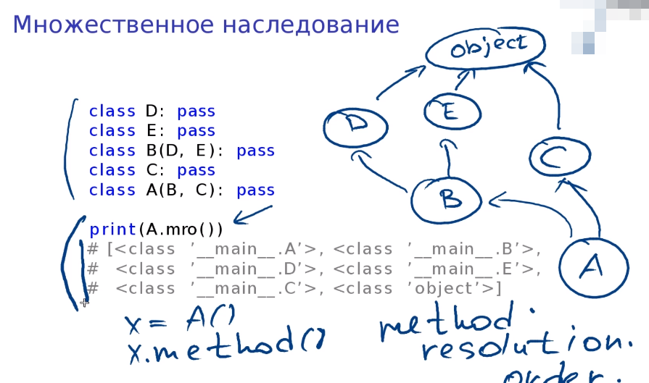

Если мы используем множественное наследование, то родительские классы будут указаны в том же порядке, в котором они размещены в скобках слева направо.

В некоторых случаях возникает необходимость переопределить какой-то из родительских методов. Но при этом по прежнему иметь возможность вызвать родительский метод вместо своего:

Для этого используют функцию **super()**, которая принимает 2 аргумента:

1. Класс родителя, которого мы хотим проверить
2. Объект, с которым мы хотим проассоциировать метод.

В примере ниже метод pop() будет искаться в родителях класса MylLst() в том же порядке, в котором они прописаны в порядке разрешения методов (mro), исключая сам MyList. Найденная функция будет проассоциирована с объектом self.

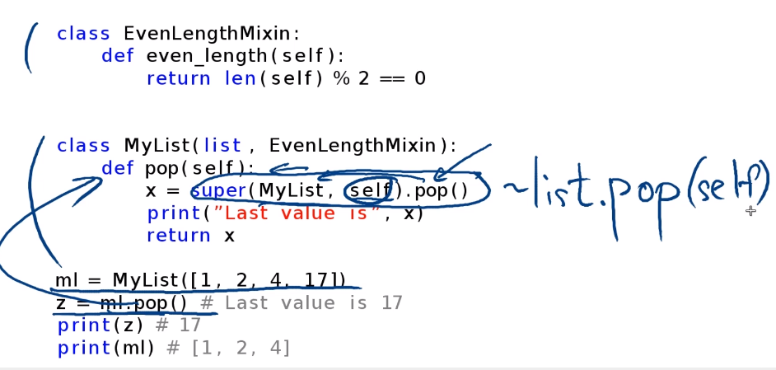

Такая запись эквивалентна, если бы мы вызвали функцию pop() из класса list и предали туда self явно.

Пример использования метода super():

class CatMom:

def voice(self):

print('cat mom: meow!')

class DogMom:

def voice(self):

print('dog mom: bark!')

class Cat(CatMom):

def voice(self):

print('cat: meow!')

class Dog(DogMom):

def voice(self):

print('dog: bark!')

class CatDog(Cat, Dog): # (1) (порядок наследования отвечает за то, что вызовется при пустом super())

def voice(self):

super().voice()

def cat_voice(self):

super(Cat, self).voice()

def dog_voice(self):

super(Dog, self).voice()

catdog = CatDog()

catdog.voice() # cat: meow! (если поменять местами (1) - будет - dog: bark! - остальное останется прежним

catdog.cat_voice() # cat mom: meow!

catdog.dog_voice() # dog mom: bark!

# 2. Cтандартные средства языка Python

# 2.1 Ошибки и исключения

Все ошибки в языке Python делятся на 2 типа:

1. синтаксические - когда мы даем инструкцию интерпретатору, а интерпретатор не может ее разобрать, потому что в ней мы допустили синтаксическую ошибку
2. исключения - ошибки, возникающие в процессе исполнения самого кода

Когда мы запускаем файл на исполнение, он проверяется целиком. И если в нем есть синтаксические ошибки, то он не начнет свое исполнение.

В случае, если синтаксических ошибок нет, он будет выполняться строка за строкой.

Сообщения об ошибках важно правильно уметь читать.

У любой ошибки есть 3 обязательные вещи:

* ошибки являются объектами и поэтому у любой ошибки есть тип (TypeError, NameError и т.д., по которым уже можно догадаться, какую ошибку мы совершили)
* дополнительное сообщение, в котором более подробно расписано, что пошло не так
* состояние стека вызовов на момент совершения ошибки

## Обработка исключений

В теле конструкции **try:** указываем код, который мы хотели запустить проверить.

Далее указываем ключевое слово **except** и тип того исключения, которое мы хотели бы обработать. Внутри **except** указываем инструкции, что делать, если исключение действительно возникло внутри тела **try**.

Пример:

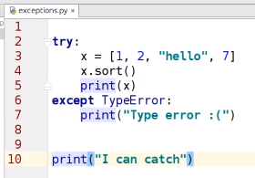

Результат исполнения:

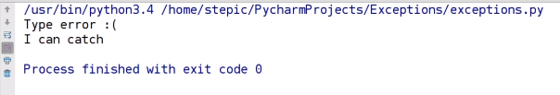

Если внутри try блока происходит исключение, которое мы не ловим внутри блока except, то это исключение ведет себя также, как если бы этого try блока не было.

Когда мы пишем несколько except блоков, важно помнить, что любое исключение будет обработано лишь одним из них - первым, под которое оно подойдет. Остальные except блоки просто не будут исполняться.

Важно помнить, что мы можем ловить исключения в любой момент исполнения на стеке.

В примере ниже мы ловим исключение деления на ноль не в момент выполнения деления, а в процессе исполнения функции f:

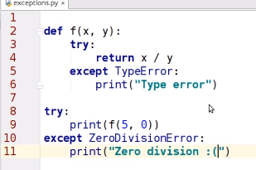

Одним except блоком можно поймать сразу несколько типов исключений. Для этого в except блок нужно передавать кортеж с типами этих исключений.

В языке Python мы можем поймать и сам объект ошибки:

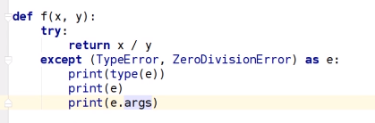

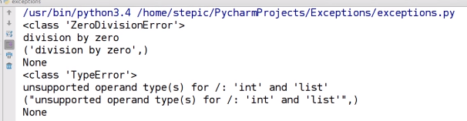

Если мы не знаем какой конкретный тип ошибки может произойти, потому что не ожидаем в исполнении блока ошибок, то можно указать пустой except без указания типа ошибки. Он поймает любую ошибку, которая произошла внутри кода:

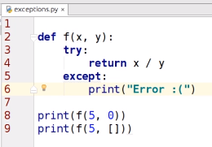

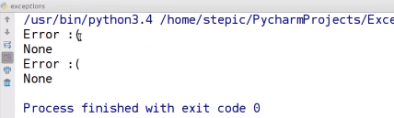

Все ошибки в языке Python представляют собой иерархию.

При этом ошибки не используют множественное наследование. Можно точно гарантировать, что ZeroDivisionError наследуется от класса ArithmeticError, который, в свою очередь, наследуется только от Exception и т.д.:



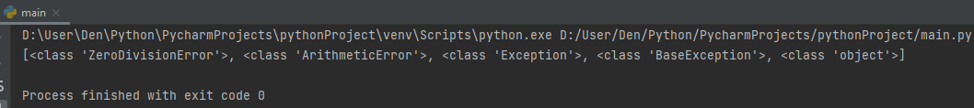

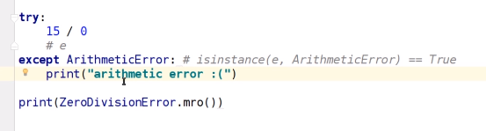

Ключевое слово **else** используется тогда, когда внутри блока try не возникло никакого исключения.

Блок **finally** запускается в любом случае:

* когда исключения не было
* когда мы обработали исключение
* и даже когда есть такое исключение, которое мы обработать не смогли

Иерархия исключений:

<https://docs.python.org/3/library/exceptions.html#exception-hierarchy>

## Терминология

Ошибки (исключения):

* ловят (catch)
* бросают (throw)

## Вызов исключений

Для того, чтобы бросить исключение в языке Python, используют конструкцию **raise**, в которую затем нужно передать объект нашего исключения.

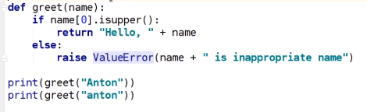

Все исключения, которые мы бросаем с помощью raise и все исключения, которые мы ловим, с помощью except должны быть экземплярами класса BaseException.

Если нет такого класса, который бы подходил именно под нужный вам тип ошибки, можно написать собственный класс:

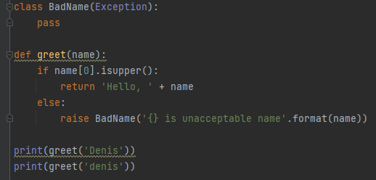

Все новые классы исключений должны наследоваться от Exception, согласно <https://docs.python.org/3/library/exceptions.html>

# 2.2 Работа с кодом: модули и импорт

В процессе импорта модуля, он исполняется целиком. А те имена, которые останутся в пространстве имен, связанные с исполнением этого модуля, мы затем сможем использовать. Они доступны в качестве атрибутов импортируемого модуля.

Внутри модуля всегда доступно глобальное имя **__name__**

Оно показывает текущее имя модуля.

Когда модуль запускается с помощью интерпретатора, он носит имя **__main__**

Если же модуль импортируется, то __name__ будет содержать название самого модуля.

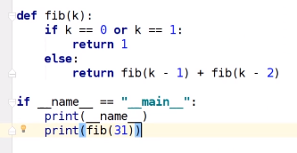

Исполнения модуля происходит только при первом его импорте. Если повторно вызвать импорт этого модуля, то он не будет заново исполнен, а будут переиспользованы старые объекты нашего модуля.

Имена модулей хранятся в словаре **sys.modules**

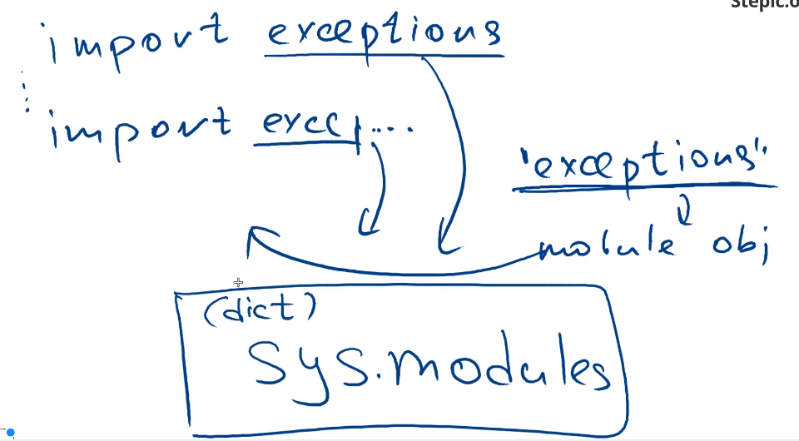

Если интерпретатор не находит запрашиваемого модуля в словаре sys.modules, он будет искать его в папках, указанных в списке **sys.path**

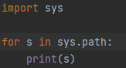

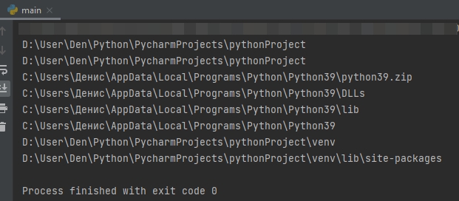

Сначала он ищет в локальной директории модуля. Затем перебирает внешние библиотеки.

В PyCharm мы можем тоже увидеть все библиотеки Python:

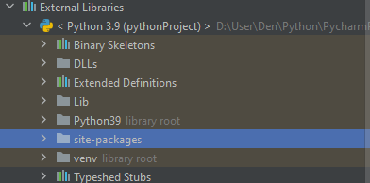

В библиотеке Python39 содержатся модули, которые являются стандартной библиотекой языка Python.

В свою очередь, библиотека site-packages содержит в себе модули, которые являются дополнительно установленными.

Внутри библиотеки почти все модули представлены папками. Они называются пакеты.

Пакет - это удобный способ представления некоторого числа файлов в качестве одного модуля. Пакеты тоже могут вести себя как модули, которые тоже можно импортировать.

Интерпретатор умеет определять по папке является ли она пакетом по наличию файла __init__.py внутри:

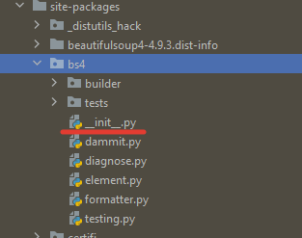

Именно этот файл исполняется при импорте.

Также мы можем импортировать не весь модуль целиком, а только определенные имена из него:

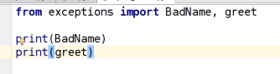

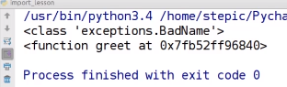

Если в данном модуле уже существует функция с аналогичным именем, произойдет следующее (пример на скрине ниже):

* сначала мы в локальное имя greet записываем функцию из модуля exceptions
* затем, когда мы определяем функцию greet() внутри своего файла, то мы перезаписываем это локальное имя

Таким образом, мы теряем ссылку на функцию из модуля exceptions:

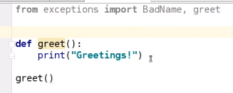

Для того, чтобы это избежать, мы можем явно указать то локальное имя, которое мы бы хотели использовать:

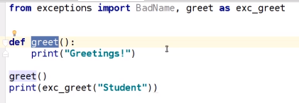

Мы можем даже импортировать целиком модуль, используя для него другое локальное имя:

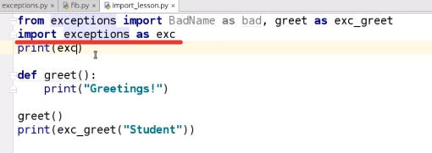

В языке Python возможно импортировать все имена из какого-либо модуля. Для этого достаточно использовать **\***

Однако, такая практика не рекомендуется. Так как если модуль большой и в нем много имен, то какие-то из них могут пересекаться с теми, которые вы используете.

При этом в самом модуле с помощью конструкции **__all__** можно явно указать какие имена будут импортироваться, если использовать **\***

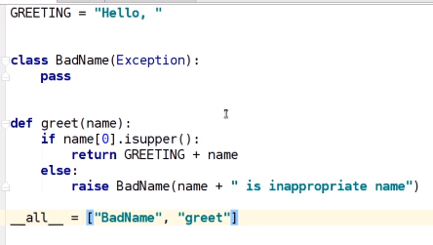

Также не будут импортироваться любые имена, начинающиеся с нижнего подчеркивания _

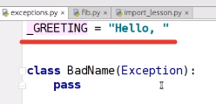

## Python Package Index

<https://pypi.org/>

<https://docs.python.org/3.5/distutils/packageindex.html>

# 2.3 Итераторы и генераторы

## Итераторы

Интерпретатор узнает какие именно элементы лежат в множестве (списках, словарях, строках и т.п.) с помощью итератора.

Если мы хотим перебирать элементы какого-то объекта Х с помощью цикла for, необходимо, чтобы у объекта Х был итератор.

Итератор - это такой объект перечислитель. Мы можем спросить у итератора, какой объект является следующим в объекте Х и он должен будет его вернуть. А если элементы в объекте Х уже кончились, то он должен бросить ошибку StopIteration:

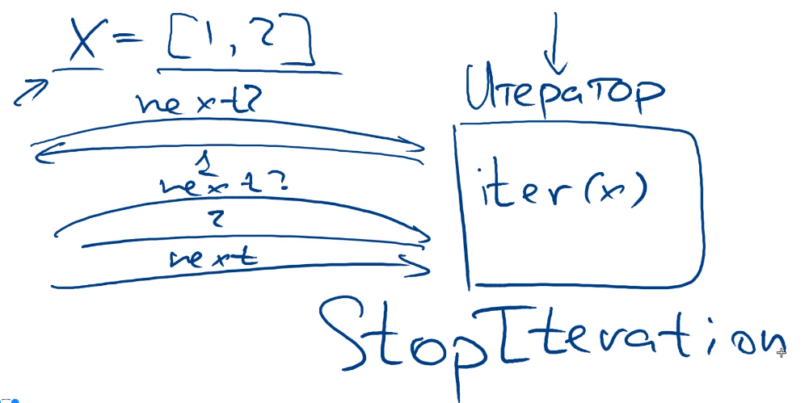

Для получения итератора объекта используют функцию **iter()**

Чтобы спросить следующий объект у итератора, используют функцию **next()**

Таким образом, цикл for в своей работе использует итератор для перебора элементов множества.

Нижеприведенные две конструкции циклов полностью аналогичны:

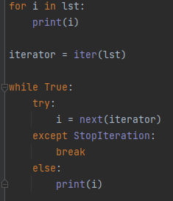

В результате выполнения получаем идентичный результат:

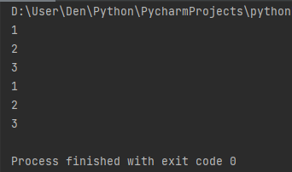

Синтаксически первая конструкция более простая. Однако, понимание того, что мы используем итераторы и функцию next() для того, чтобы перебирать элементы, позволит нам в дальнейшем писать свои собственные итераторы для того, чтобы перебирать элементы наших собственных классов.

Для того, чтобы объект можно было проитерировать, т.е. перечислить его элементы, у него должен быть определен метод **__iter__**, который возвращает итератор. А для того, чтобы объект считался итератором, у него должен быть определен метод **__next__**

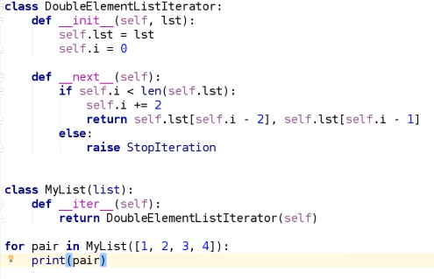

Результат выполнения:

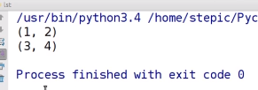

Видим, что мы перебираем объекты из списка парами.

Таким образом, мы можем сами определить поведение для своего класса, если мы перебираем в нем элементы с помощью цикла **for**.

## Генераторы

Генераторы - это функции, в которых вместо слова return мы используем ключевое слово **yield**.

И при этом вместо того, чтобы значение возвращать, функция будет генерировать следующее значение.

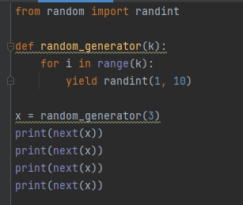

Результат выполнения:

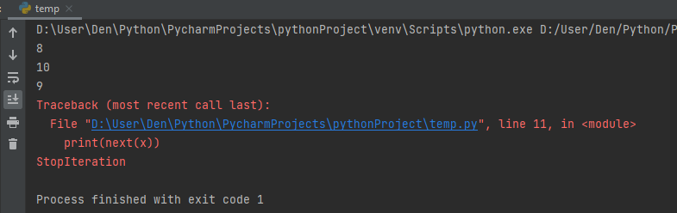

Таким образом, отличие генератора от обычной функции заключается в том, что с помощью ключевого слова **yield**, которое мы используем вместо ключевого слова **return**, мы можем вернуть значение из функции сразу несколько раз. А спрашивать какое именно значение будет следующим мы будем именно с помощью функции **next()**.

Также важно понимать, что интерпретатор смотрит сразу на все тело функции. И если он встречает хотя бы один раз внутри тела функции слово **yield**, то он понимает, что эта функция является генератором. А вызов генератора ведет себя не также, как вызов обычной функции.

Когда мы вызываем функцию с ключевым словом **yield** внутри, нам возвращается объект генератор. Этот объект генератор примечателен тем, что он знает целиком все тело нашей функции. И исполнение тела функции начнется лишь тогда, когда мы попросим у генератора следующий элемент. В этот момент он начнет с самого начала исполнять нашу функцию - до первого ключевого слова **yield**.Тогда когда он встретит слово **yield**, он вернет значение наружу, туда где мы вызывали функцию **next()**.

Самое главное, когда мы возвращаем значение, мы также запоминаем и все состояние нашей функции. Чтобы затем, когда мы вызовем **next()** в следующий раз, мы продолжим не с начала функции, а с того места, где мы до этого остановились.

Затем, если в какой-то момент мы не найдем ключевое слово **yield**, мы бросим ошибку **StopIteration**.

Таким образом, с помощью генераторов в языке Python реализуется концепция так называемого отложенного исполнения. Мы продолжим исполнение функции лишь тогда, когда нам в действительности понадобится следующее значение.

Генераторы - это удобный синтаксис для написания итераторов. Вместо того, чтобы реализовывать класс, содержащий в себе методы __iter__ и __next__, достаточно написать функцию, которая вместо return использует ключевое слово yield. Тем самым давая понять, что она будет производить сразу несколько значений, которые нужно вернуть из функции.

Важно понимать, что генератор заканчивает исполнение своей функции ровно тогда же, когда и обычная функция заканчивает исполнение своего тела. Он бросает ошибку **StopIteration** либо, когда дошел до конца тела функции, либо когда встретит конструкцию **return**.

То что мы передаем внутрь конструкции **return** будет сообщением внутри ошибки **StopIteration**.

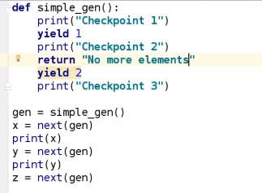

Результат выполнения:

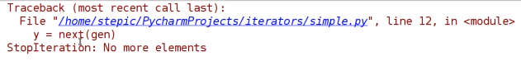

Важно помнить, что исполнение тела функции генератора происходит только тогда, когда мы вызываем **next()**. И происходит это от одного **yield** до следующего. А если следующий yield не найден, то тогда он заканчивает свое исполнение и бросает ошибку **StopIteration**.

## Очень классная и подробная лекция про итераторы

Лекция 8. Итераторы (Программирование на Python)

<https://youtu.be/Xxuy1zFCMhc>

**Iterator**

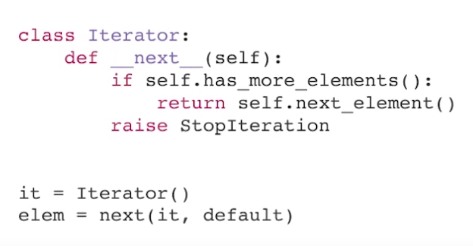

Когда у нас есть какая-то функция с двумя нижними подчеркиваниями, то у нас есть и “нормальная” функция, которая эту функцию вызывает.

**Iteratable**

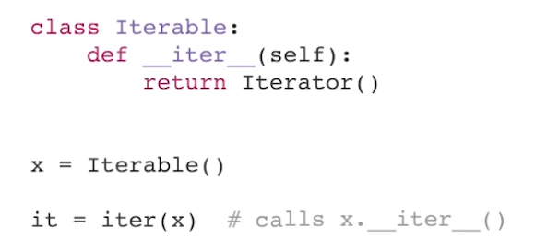

Возвращает итератор.

Таким образом, согласно утиной типизации в Python, все что угодно, у чего есть **next** - это **итератор**. Все что угодно, у чего есть **iter** - это **iteratable**.

**Iterator is Iteratable**

Считается хорошим тоном делать итераторы сразу итерируемыми. Метод iter у итератора в этом случае должен вернуть его самого.

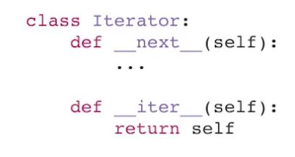

**in Iterator**

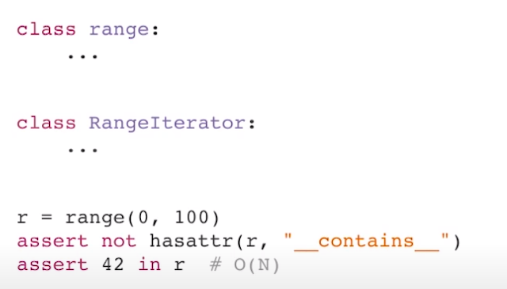

Если вы пишите **in** в чем-нибудь, что не является set или dict, вы добавляете в программу проблему с производительностью, потому что все остальные типы данных (например, списки) для поиска значения перебирают последовательно все элементы. Следовательно, работают за O(n).

**Итерация 2 раза**

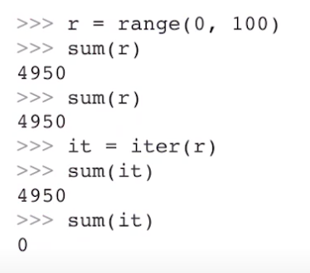

## Понимание внутреннего механизма итерации

Итерация это процесс, включающий итерируемые объекты (реализующие метод __iter__()) и итераторы (реализующие __next__()). Итерируемые объекты - это любые объекты, из которых можно получить итератор. Итераторы это объекты, позволяющие итерировать по итерируемым объектам.

## list comprehension (генерация списков)

List comprehension - это компактный способ обработки списков.

Основные преимущества List comprehension перед обычной конструкцией (цикл for+if+обработка):

скорость (List comprehension быстрее, чем for)

краткость (в 1 строку можно записать довольно развесистую конструкцию, некоторые считают её лучше читаемой)

Примером List comprehension может служить конструкция вида:

[n for n in range(1, 10000) if n % 2 == 0]

При этом условия может и не быть, например:

[str(n) for n in range(10)]

## Примеры list comprehension

Простая генерация списка:

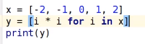

Генерация с использованием условия в конце:

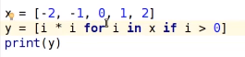

Более сложная конструкция:



И ее результат:

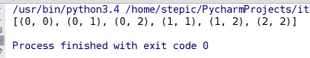

Данная конструкция будет эквивалентна следующему коду:

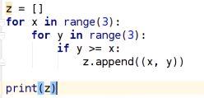

Если мы эту конструкцию поместим не квадратные скобки, а в круглые, то мы получим генератор, который будет перебирать подходящие под условие объекты:



Результат запуска данного кода:

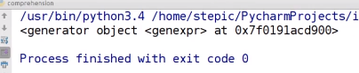

Выведем первые 2 пары на экран:

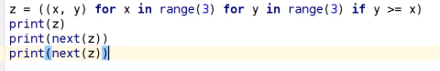

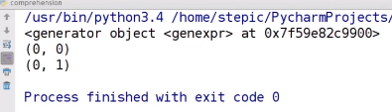

Кроме списков и генераторов, такой же синтаксис в Python 3 возможен для множеств и словарей:

{ord(x) for x in 'spaam'} # генерируем set {112, 115, 109, 97}

{x:ord(x) for x in 'spaam'} # генерируем dictionary {'s': 115, 'm': 109, 'p': 112, 'a': 97}

# 2.4 Работа с файловой системой и файлами

При работе с файлами мы рассматриваем 2 типа файлов:

* текстовые - содержимое этих файлов является текстом и может быть интерпретировано в качестве текста.
* бинарные (двоичные) файлы - не являются текстом.

Практически для любого формата бинарных файлов уже точно существуют библиотеки в языке Python, которые умеют с этим форматом файлом работать.

Например:

Библиотека для работы с графикой Pillow <https://ru.wikipedia.org/wiki/Python_Imaging_Library>

Библиотека для работы со звуком wave и ﻿Python Audio Tools ﻿<https://wiki.python.org/moin/Audio/>﻿﻿

Далее будем рассматривать преимущественно текстовые файлы.

Режимы открытия файлов:

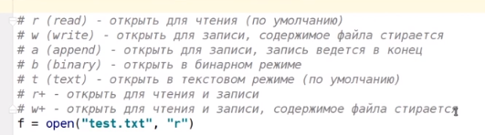

Можно совмещать эти режимы. Например, следующим образом можно открыть бинарный файл для чтения:



Функция **open()** возвращает нам файловый объект file object, благодаря которому мы можем читать данные, записывать данные. Самое главное, file object нужно закрывать, когда вы с файлом поработали. Потому что нужно освобождать те системные ресурсы, которые были затрачены для того, чтобы поддерживать соединение с файлом.

С помощью метода **read()** мы передаем число символов, которые мы хотим считать из нашего файла.

x = f.read(5)

Если указать **read()** без параметров, то мы считаем весь файл до конца:

y = f.read()

Мы можем посмотреть представление считанного текста в виде одной строки с помощью функции **repr()**

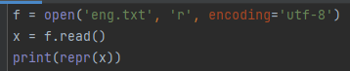

И увидим строку, включающую в себя символы переноса строки **\n**



Для разбиения текста на отдельные строки можно использовать метод **splitlines()**. В результате получим строки, которые не содержат символов переноса строки:

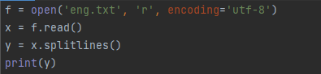



Если файл занимает много места на диске, мы можем считывать его построчно с помощью метода **readline()**.

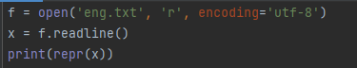

Символ переноса строки останется в строке:



Для того, чтобы его убрать, можно воспользоваться методом **rstrip()**

x = f.readline().rstrip()

После того как файл считан целиком, дальнейшие попытки применить к нему метод read() будут выдавать пустую строку.

При записи файла нужно самостоятельно добавлять символы переноса строки:

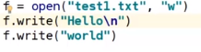

Если у нас уже есть список строк, который нужно записать в файл, хорошей практикой будет использовать для него метод **join()** и с его помощью добавить переносы строк:

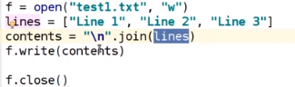

Также с помощью **join()** мы можем склеивать не только строки, но и отдельные слова, если нам это необходимо. В этом случае мы можем указывать в **join()** символ пробел или табуляцию.

В языке Python важно закрывать файлы. Однако от того места, где файл открывался то того где он должен закрыться, могла бы произойти ошибка. В этом случае интерпретатор не дойдет до вызова метода **close()**

Чтобы обезопасить себя от такой ситуации, мы можем использовать инструкцию **open()** вместе с конструкцией **with**

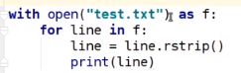

Такая конструкция гарантирует закрытие файла вне зависимости от того дошел ли интерпретатор до конца блока with или во время выполнения произошла ошибка. Поэтому эта конструкция является рекомендованной для работы с файлами.

Внутри конструкции **with** мы можем открыть сразу несколько файлов

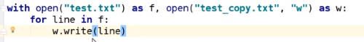

## Библиотеки os и os.path

С помощью функции **listdir()** мы можем узнать список папок и файлов.

Запуск функции без аргументов выдает файлы и папки внутри текущей директории:

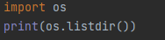

Если в качестве аргумента указать имя определенной папки, то функция покажет ее содержимое.

Функция os.getcwd() возвращает текущую папку:

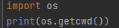

Функция **exists()** библиотеки os.path позволяет проверить наличие файла или папки

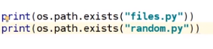

Мы также можем проверить является ли переданный параметр файлом или папкой с помощью функций **isfile()** и **isdir()**:

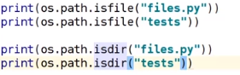

Мы можем легко узнать абсолютный путь по относительному с помощью **abspath()**



Можем сменить директорию с помощью **chdir()**

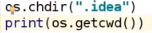

Функция **os.walk()** позволяет рекурсивно пройтись по всем папкам, подпапкам и т.д.

Она возвращает нам генератор. И каждый раз, когда мы будем спрашивать следующее значение у этого генератора, он будет возвращать нам кортеж из 3 элементов:

1. строковое представление текущей директории, которую он рассматривает
2. список всех папок, которые есть в данной директории
3. список всех файлов, которые есть в данной директории

import os

tree = os.walk('sample')

for current_dir, dirs, files in tree:

print(current_dir)

print(dirs)

print(files)

print('----------')

## Библиотека shutil

Функция **copy()** библиотеки shutil позволяет копировать файлы.

Она принимает 2 аргумента: откуда и куда копировать.

shutil.copy('test.txt', 'test3.txt')

Функция **copytree()** позволяет скопировать целиком папку вместе с файлами:

shutil.copytree('img', 'img2')

# 2.5 Работа с функциями: functool и лямбда функции

## Класс map

map не выдает все значения сразу, а является итератором и по нему можно итерироваться:

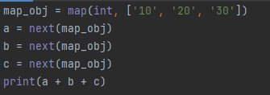

Важно понимать, что объекты класса **map** вычисляют значения достаточно лениво.

В тот момент, когда мы создаем объект нашего класса map, мы на самом деле запоминаем лишь 2 ссылки: на функцию и на итератор второго аргумента:

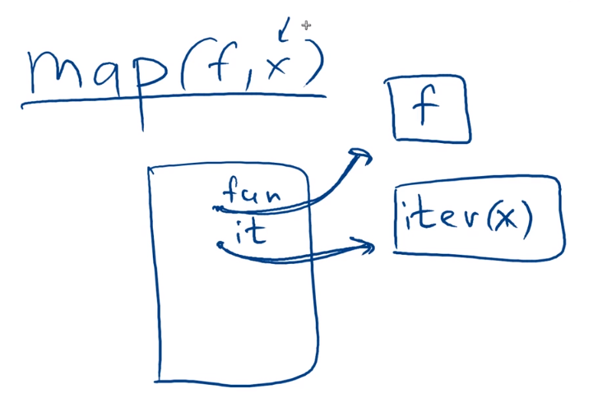

Лишь в момент когда нас спрашивают какой элемент является следующим, мы считаем следующий элемент из итератора и применяем к нему ту функцию, которую нам передали.

## Класс filter

Также принимает 2 аргумента: функцию и последовательность - элементы которой мы хотим отфильтровать.

Функция должна возвращать True, если элемент последовательности нам подходит и False, если не подходит.

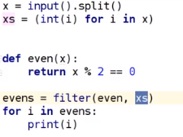

Результат выполнения:

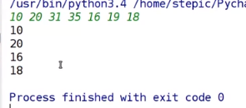

Конструктор класса **filter** возвращает нам **filter object**. Он, в свою очередь, является итератором и внутри него реализован метод **next()**.

Если в конструктор класса **list** мы поместим итератор, он попробует собрать все элементы из данного итератора и поместить их внутрь данного списка.

Однако, пользоваться им стоит аккуратно. Если вы уверены, что ваш итератор, во-первых, возвращает конечное число элементов, а, во-вторых, если они разумно умещаются в оперативной памяти.

## lambda функции

lambda функции в языке Python - это простой синтаксис для создания новых объектов функций.

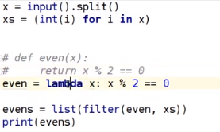

Синтаксис использования:

* Сначала идет ключевое слово **lambda**
* Затем до двоеточия мы указываем аргументы, которые принимает наша функция. И здесь верны все те же правила, что верны и для аргументов обычных функций. Мы можем определить аргументы со звездочкой, с двумя звездочками и аргументы со значением по умолчанию.
* После двоеточия следует одно выражение. Оно должно быть возвращаемым значением функции.

Удобство использования lambda функций заключается в том, что их можно передавать внутрь других функций.

## Модуль operator

Модуль operator экспортирует набор эффективных функций, которые соответствуют внутренним операторам Python.

Например operator.add(x, y) эквивалентен выражению x + y.

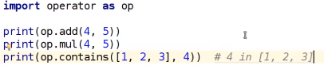

Самыми интересными функциями в данной библиотеке являются **itemgetter()**, который позволяет нам достать элемент какой-нибудь коллекции и **attrgetter()**, который позволяет достать атрибут у какого-нибудь объекта.

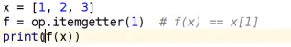

В результате Python выведет 2, так как она является 1-м элементом списка x (отчет с нуля).

По аналогии с помощью этого метода можно обращаться к элементам словаря:

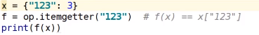

Конструктор attrgetter() ведет себя почти подобным образом, но он пытается взять атрибут у объекта:

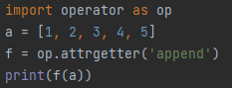

Результат запуска:

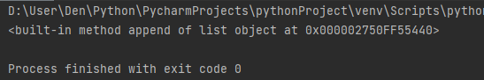

## Модуль functools

### Функция partial()

**partial()** получает функцию A с аргументами и возвращает новую функцию B, вызов которой эквивалентен вызову функции A с указанными аргументами.

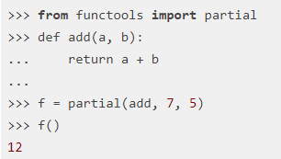

# 2.6 Стиль программирования: pep8 и документация

Ссылка на официальную версию документа PEP8: <https://www.python.org/dev/peps/pep-0008/>

Частично устаревшая документация PEP8 на русском языке:

<https://pythonworld.ru/osnovy/pep-8-rukovodstvo-po-napisaniyu-koda-na-python.html>

## Документирующие строки

Вы можете использовать строку в начале определения вашей функции, метода или класса, в которой описать, что делает ваша функция, метод или класс. При этом данная строка будет доступна в качестве атрибута **doc**

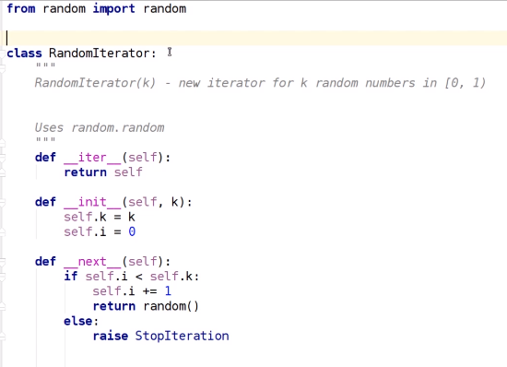

Строка документации доступна по атрибуту doc:



Также документацию удобно читать с помощью функции **help()**

В **PyCharm** подсказка с документацией появляется при нажатии **ctrl+q** на любом объекте.

# 3. Применение Python: анализ текста

# 3.1 Стандартные методы и функции для строк

Текстовую информацию в языке Python мы храним в объектах строкового типа.

Проверка вхождения одной строки в другую:

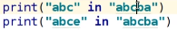

Даже для стандартных функций очень **полезно читать документацию по ним через метод __doc__**. Так можно найти интересные возможности у стандартных функций.

Поиск позиции вхождения подстроки в строке, метод **find()**:



Аналогичное действие у метода **index()**. Но если он не находит подстроку, то бросает исключение ValueError



Метод **startswith()** позволяет проверить начинается ли строка с указанной подстроки:



Если мы посмотрим описание метода **startswith()**, то увидим, что вместо одной строки можно проводить проверку сразу по кортежу строк:

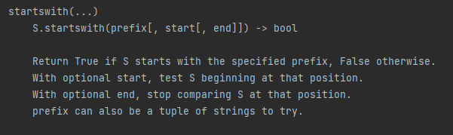

Функция будет возвращать True в случае, если строка начинается на любое из переданных в кортеже значений.

Метод **endswith()** позволяет проверить заканчивается ли строка на указанную подстроку:

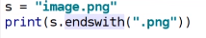

Его удобно использовать, например, для проверки расширений у файлов.

Метод **count()** позволяет узнать число непересекающихся вхождений одной строки в другой:

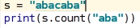

У части из функций есть правосторонние аналоги. Они делают все тоже самое, но начинают читать строку справа налево:

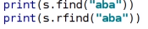

В Python две строки с одинаковыми буквами, но в разных регистрах, будут считаться разными.

Методы **lower()** и **upper()** переводят строку в нижний и верхний регистр соответственно:

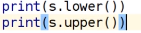

Замена в строке всех подстрок, переданных первым аргументом, на подстроку, переданную вторым аргументом:



Метод **split()** разделяет строку по заданному разделителю и возвращает список:





Параметр maxsplit позволяет задать количество разделений, которые нужно сделать.

Например, так можно разделить строку только 2 раза:

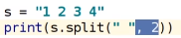

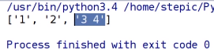

Прочитав строку документации, мы увидим, что если мы не указываем разделитель или он равен None, то мы будем использовать в качестве разделителя любую последовательность пробельных символов (под пробельными символами подразумеваются в том числе символы табуляции, переносы строк и т.д.) и пустые строки будут удалены из ответа:

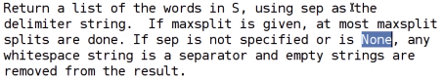

Методы **strip()**, **lstrip()**, **rstrip()** удаляют ведущие пробельные символы:

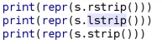

Также эти методы позволяют удалять любую другую строку, которая находится справа или слева основной строки:

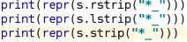

Метод **join()** вставляет строку, от которой его вызывали, между всеми элементами последовательности:

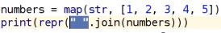

Важно помнить, что элементы последовательности всегда должны быть строками.

Метод **format()** используется для форматирования строк (подстановки значений):

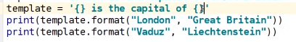

Можно с помощью индексов указывать какой из параметров нужно вывести:

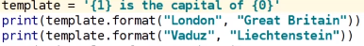

Также мы можем использовать именованные параметры. При этом порядок перечисления параметров будет неважен:

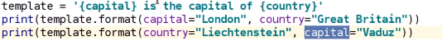

Можно сделать еще круче. Благодаря форматированию в языке Python мы можем обращаться к атрибутам объектов, которые мы передали:

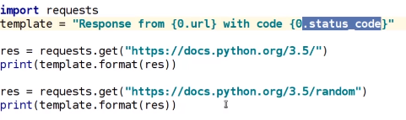

Результат выполнения данного кода:

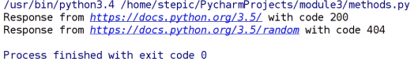

Аналогичным образом можно получать элементы списка или значения словаря.

С помощью специального синтаксиса мы можем указать, что нужно вывести только 3 знака после запятой в числе:

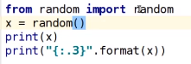

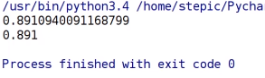

# 3.2 Регулярные выражения в Python

Оригинальная документация на английском:

<https://docs.python.org/3/library/re.html>

Очень подробный и обстоятельный материал на английском:

<https://www.regular-expressions.info/>

Удобный сервис для тестирования и отладки регулярных выражений (не забудьте выбрать Python):

<https://regex101.com/>

Онлайн визуализация регулярок (не забудьте выбрать Python):

<https://www.debuggex.com/>

Для того, чтобы указать, что строка является сырой (raw), перед ней нужно добавить символ r

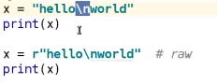

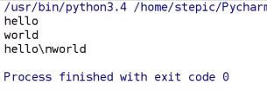

Сырые строки используют тогда, когда нужно в записи строки использовать обратный слеш. В частности, в регулярных выражениях.

Для использования регулярных выражений подключаем модуль **re** (regular expressions):

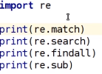

## Функция match

Ищет совпадение по заданному шаблону в начале строки.

## Функция search

Находит в строке первую подстроку, которая подходит под заданный шаблон.

## Функция findall

Находит в строке все подстроки, которые подходят под заданный шаблон.

## Функция sub

Позволит заменить все подстроки, которые подходят под заданный шаблон, чем-нибудь другим.

Собственно, регулярные выражения и будут описывать шаблон.

Пример использования регулярных выражений:

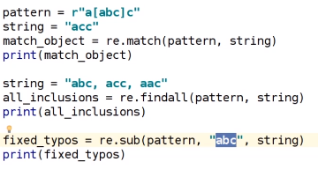

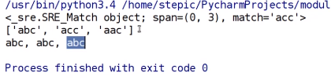

## Метасимволы

. ^ $ * + ? { } [ ] \ | ( ) — метасимволы

[ ] — можно указать множество подходящих символов

^ - карет, обозначает либо начало строки, либо инвертирование группы символов. (например: "^[^0-9]" — не-цифра в начале строки).

\d ~ [0-9] — цифры

\D ~ [^0-9]

\s ~ [ \t\n\r\f\v] — пробельные символы

\S ~ [^ \t\n\r\f\v]

\w ~ [a-zA-Z0-9_] — буквы + цифры + _

\W ~ [^a-zA-Z0-9_]

### [] множество символов

[abc]

[a-c]

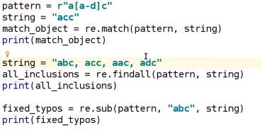

### ^ исключение множества символов

Символ карет **^** позволяет задать множество символов, которые не подходят:



Так как некоторые группы символов используются достаточно часто, то для них есть соответствующая сокращенная запись:

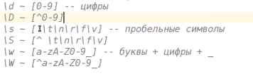

### . любой символ, кроме переноса строки



### * любое число повторений заданного символа, включая 0

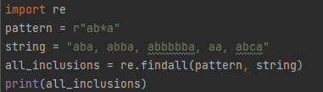

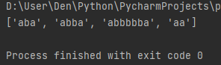

### + любое число повторений заданного символа, большее 0

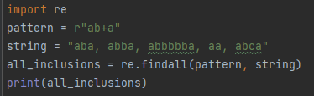

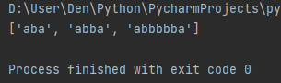

### ? означает 0 или 1 вхождение символа

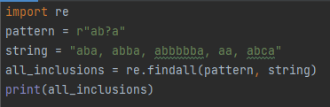

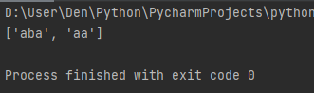

### {} задает конкретное количество или диапазон вхождений символа

Внутри фигурных скобок мы можем указать то количество, которое нас интересует.

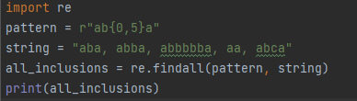

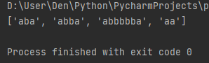

Метасимволы являются “**жадными**”. Поэтому по умолчанию, если под шаблон подходят несколько вариантов вхождений, то вернется самый длинный из них.

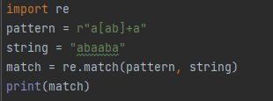

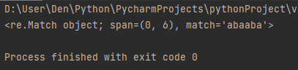

Аналогично и с функцией **findall()**. Она тоже будет стараться найти максимальное по длине вхождение:

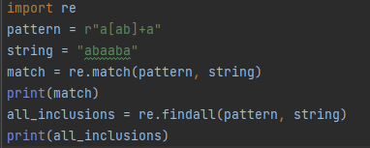

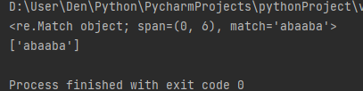

Мы можем указать функции, что хотим искать не жадным способом (**ленивым**) Т.е. найти наименьшее вхождение, которое бы удовлетворило нашему регулярному выражению. Для этого мы можем использовать ? после нашего метасимвола:

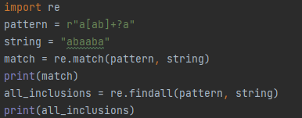

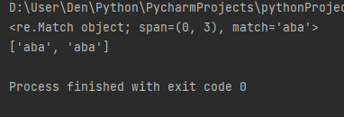

### () группировка нескольких символов

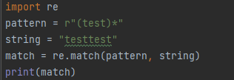

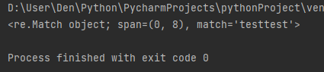

### | операция или к элементам

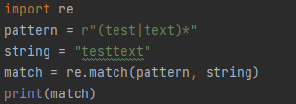

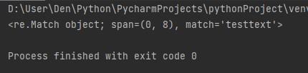

Метасимвол | обладает наименьшим приоритетом в регулярных выражениях.

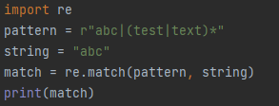

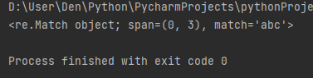

# Дополнительные материалы по регулярным выражениям

## Статья “Регулярные выражения в Python от простого к сложному.”

Источник: <https://habr.com/ru/post/349860/>

По ссылке ОЧЕНЬ подробная статья с большим количеством примеров и задач, помогающих понять прочитанное.

Регулярное выражение — это строка, задающая шаблон поиска подстрок в тексте. Одному шаблону может соответствовать много разных строчек.

Регулярное выражение, или коротко «регулярка», состоит из обычных символов и специальных командных последовательностей. Например, \d задаёт любую цифру, а \d+ — задает любую последовательность из одной или более цифр.

### Пример разбиения строки с арифметическими операторами на отдельные элементы с сохранением в список

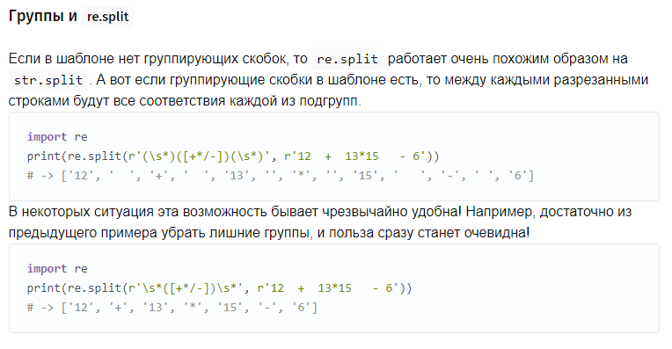

# 3.3 Обзорно об интернете: http-запросы, html-страницы и requests

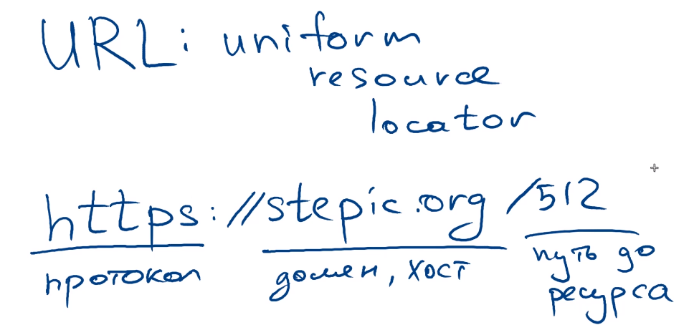

Как клиент и сервер обмениваются информацией? http является текстовым протоколом. Поэтому сначала клиент посылает запрос в текстовом формате определенного вида. А затем к нему приходит ответ - также в текстовом формате.

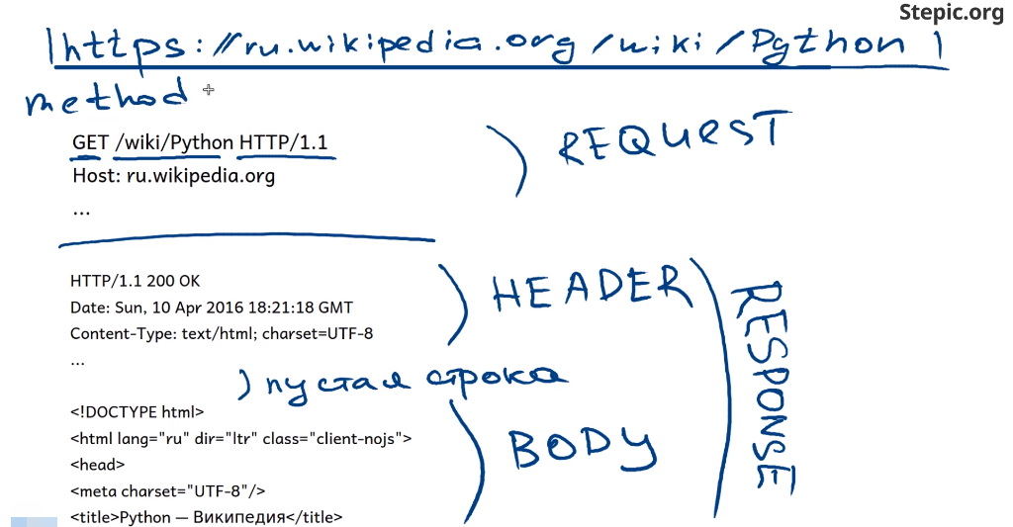

Метод GET означает, что мы хотим получить данный ресурс.

Если ресурс является html страницей, то с помощью метода GET мы получим html код данной страницы. Если запрашиваем картинку, то получим бинарные данные этой картинки.

Чаще всего метод GET никаким образом не изменяет сами данные, которые хранятся на сервере.

А вот метод POST для этого и предназначен. Он изменяет данные, которые мы запрашиваем. Например, в форме смены пароля, когда мы его заполняем и нажимаем кнопку Enter, чаще всего будет использоваться метод POST. Также он используется для банковских транзакций, связанный с вашей картой.

HTML - это язык разметки гипертекста (hyper text markup language). Используется, прежде всего, для составления веб-страниц.

## Библиотека requests

Проверим ответ страницы <https://docs.python.org/3/> и тип ее содержимого:

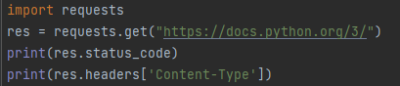

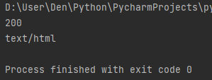

**requests** возвращает нам **Response** object.

**Response** - это класс, который описан внутри библиотеки requests и он содержит в себе описание ответа сервера.

Чтобы получить тело ответа, можем использовать атрибут **content**

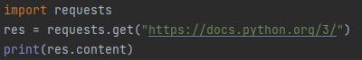

Он возвращает бинарные данные

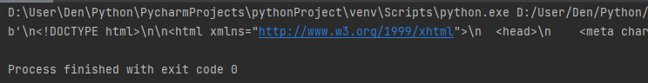

Этот метод полезен для чтения изображений, музыки и т.д.

Однако, если мы уверены в том, что объект, который мы запрашиваем, является текстовым, то мы можем явно использовать атрибут **text**. Он выведет html содержимое страницы:

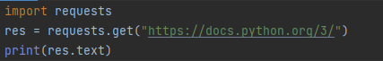

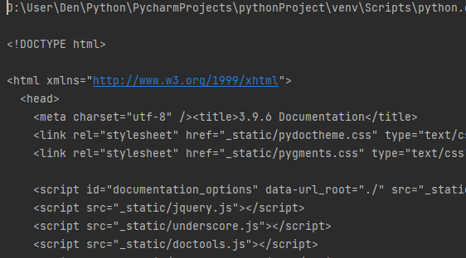

Теперь вместо текста считаем картинку <https://docs.python.org/3/_static/py.png> и убедимся, что мы получим изображение в виде бинарного файла

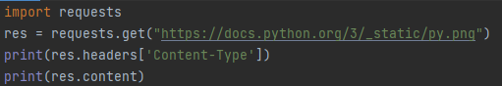

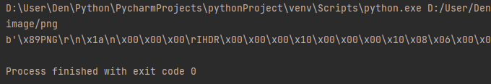

Мы можем очень легко сохранить этот файл к себе на компьютер:

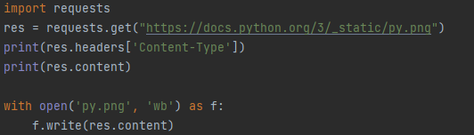

В запросе можно использовать параметры:

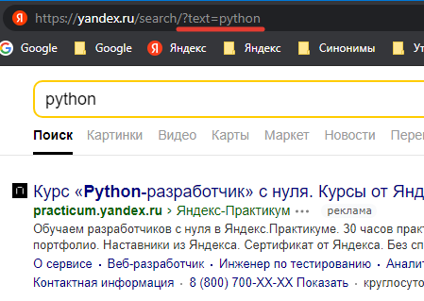

Они индивидуальные для каждого сайта.

Запросим следующую страницу:

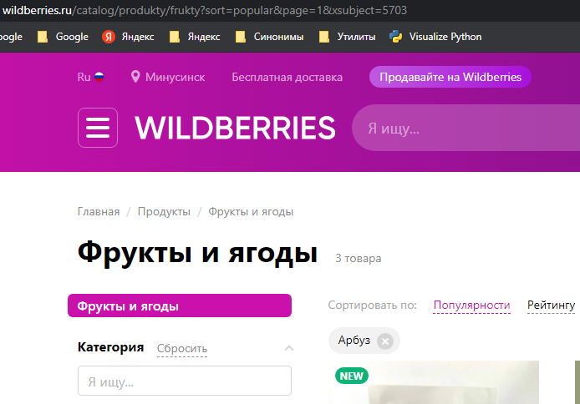

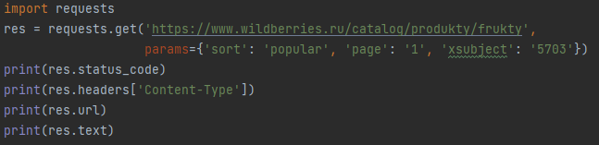

Здесь атрибут **url** покажет реальный адрес, который запрашивался.

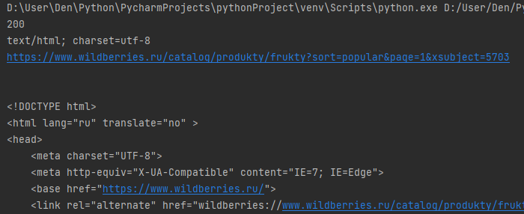

# 3.4 Распространённые форматы текстовых файлов: CSV, JSON

## Формат CSV

В языке Python есть встроенная библиотека **csv** для работы с файлами формата csv.

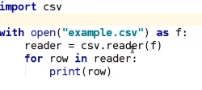

Конструктор класса reader является итерируемым. С помощью него можно перебирать строки csv файла.

## Формат JSON

Ключом в JSON объекте может быть только строка.

Пример конвертации данных Python в формат JSON:

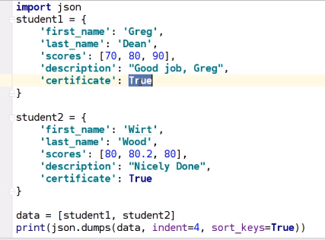

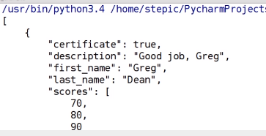

Чтобы записать данный объект в формате JSON в файл, используем метод **dump**



## Дополнительная информация (1): работа с файлами в формате CSV, JSON, YAML

Ссылка на статью (часть курса Python для сетевых инженеров):

<https://pyneng.readthedocs.io/ru/latest/book/17_serialization/index.html#csv-json-yaml>

### Формат CSV

**CSV** (comma-separated value) - это формат представления табличных данных (например, это могут быть данные из таблицы или данные из БД).

В этом формате каждая строка файла - это строка таблицы. Несмотря на название формата, разделителем может быть не только запятая.

### Чтение CSV

Пример чтения файла в формате CSV (файл csv_read.py):

**import** **csv**

**with** open('sw_data.csv') **as** f:

reader = csv.reader(f)

**for** row **in** reader:

print(row)

Вывод будет таким:

$ python csv_read.py

['hostname', 'vendor', 'model', 'location']

['sw1', 'Cisco', '3750', 'London']

['sw2', 'Cisco', '3850', 'Liverpool']

['sw3', 'Cisco', '3650', 'Liverpool']

['sw4', 'Cisco', '3650', 'London']

В первом списке находятся названия столбцов, а в остальных соответствующие значения.

Обратите внимание, что сам csv.reader возвращает итератор:

In [1]: **import** **csv**

In [2]: **with** open('sw_data.csv') **as** f:

...: reader = csv.reader(f)

...: print(reader)

...:

<_csv.reader object at 0x10385b050>

При необходимости его можно превратить в список таким образом:

In [3]: **with** open('sw_data.csv') **as** f:

...: reader = csv.reader(f)

...: print(list(reader))

Чаще всего заголовки столбцов удобней получить отдельным объектом. Это можно сделать таким образом (файл csv_read_headers.py):

**import** **csv**

**with** open('sw_data.csv') **as** f:

reader = csv.reader(f)

headers = next(reader)

print('Headers: ', headers)

**for** row **in** reader:

print(row)

Иногда в результате обработки гораздо удобней получить словари, в которых ключи - это названия столбцов, а значения - значения столбцов.

Для этого в модуле есть **DictReader** (файл csv_read_dict.py):

**import** **csv**

**with** open('sw_data.csv') **as** f:

reader = csv.DictReader(f)

**for** row **in** reader:

print(row)

print(row['hostname'], row['model'])

Вывод будет таким:

$ python csv_read_dict.py

{'hostname': 'sw1', 'vendor': 'Cisco', 'model': '3750', 'location': 'London, Globe Str 1 '}

sw1 3750

{'hostname': 'sw2', 'vendor': 'Cisco', 'model': '3850', 'location': 'Liverpool'}

sw2 3850

{'hostname': 'sw3', 'vendor': 'Cisco', 'model': '3650', 'location': 'Liverpool'}

sw3 3650

{'hostname': 'sw4', 'vendor': 'Cisco', 'model': '3650', 'location': 'London, Grobe Str 1'}

sw4 3650

### Запись в CSV

Аналогичным образом с помощью модуля csv можно и записать файл в формате CSV (файл csv_write.py):

**import** **csv**

data = [['hostname', 'vendor', 'model', 'location'],

['sw1', 'Cisco', '3750', 'London, Best str'],

['sw2', 'Cisco', '3850', 'Liverpool, Better str'],

['sw3', 'Cisco', '3650', 'Liverpool, Better str'],

['sw4', 'Cisco', '3650', 'London, Best str']]

**with** open('sw_data_new.csv', 'w') **as** f:

writer = csv.writer(f)

**for** row **in** data:

writer.writerow(row)

**with** open('sw_data_new.csv') **as** f:

print(f.read())

В примере выше строки из списка сначала записываются в файл, а затем содержимое файла выводится на стандартный поток вывода.

Вывод будет таким:

$ python csv_write.py

hostname,vendor,model,location

sw1,Cisco,3750,"London, Best str"

sw2,Cisco,3850,"Liverpool, Better str"

sw3,Cisco,3650,"Liverpool, Better str"

sw4,Cisco,3650,"London, Best str"

Обратите внимание на интересную особенность: строки в последнем столбце взяты в кавычки, а остальные значения - нет.

Так получилось из-за того, что во всех строках последнего столбца есть запятая. И кавычки указывают на то, что именно является целой строкой. Когда запятая находится в кавычках, модуль csv не воспринимает её как разделитель.

Кроме метода **writerow**, поддерживается метод **writerows**. Ему можно передать любой итерируемый объект.

Например, предыдущий пример можно записать таким образом (файл csv_writerows.py):

**import** **csv**

data = [['hostname', 'vendor', 'model', 'location'],

['sw1', 'Cisco', '3750', 'London, Best str'],

['sw2', 'Cisco', '3850', 'Liverpool, Better str'],

['sw3', 'Cisco', '3650', 'Liverpool, Better str'],

['sw4', 'Cisco', '3650', 'London, Best str']]

**with** open('sw_data_new.csv', 'w') **as** f:

writer = csv.writer(f, quoting=csv.QUOTE_NONNUMERIC)

writer.writerows(data)

**with** open('sw_data_new.csv') **as** f:

print(f.read())

### DictWriter для CSV

С помощью DictWriter можно записать словари в формат CSV.

В целом DictWriter работает так же, как writer, но так как словари не упорядочены, надо указывать явно в каком порядке будут идти столбцы в файле. Для этого используется параметр fieldnames (файл csv_write_dict.py):

**import** **csv**

data = [{

'hostname': 'sw1',

'location': 'London',

'model': '3750',

'vendor': 'Cisco'

}, {

'hostname': 'sw2',

'location': 'Liverpool',

'model': '3850',

'vendor': 'Cisco'

}, {

'hostname': 'sw3',

'location': 'Liverpool',

'model': '3650',

'vendor': 'Cisco'

}, {

'hostname': 'sw4',

'location': 'London',

'model': '3650',

'vendor': 'Cisco'

}]

**with** open('csv_write_dictwriter.csv', 'w') **as** f:

writer = csv.DictWriter(

f, fieldnames=list(data[0].keys()), quoting=csv.QUOTE_NONNUMERIC)

writer.writeheader()

**for** d **in** data:

writer.writerow(d)

### Указание разделителя для CSV

Иногда в качестве разделителя используются другие значения. В таком случае должна быть возможность подсказать модулю, какой именно разделитель использовать.

Например, если в файле используется разделитель ; (файл sw_data2.csv):

hostname;vendor;model;location

sw1;Cisco;3750;London

sw2;Cisco;3850;Liverpool

sw3;Cisco;3650;Liverpool

sw4;Cisco;3650;London

Достаточно просто указать, какой разделитель используется в reader (файл csv_read_delimiter.py):

**import** **csv**

**with** open('sw_data2.csv') **as** f:

reader = csv.reader(f, delimiter=';')

**for** row **in** reader:

print(row)

### Формат JSON

**JSON** (JavaScript Object Notation) - это текстовый формат для хранения и обмена данными.

JSON по синтаксису очень похож на Python и достаточно удобен для восприятия.

Как и в случае с CSV, в Python есть модуль, который позволяет легко записывать и читать данные в формате JSON.

### Чтение JSON

Файл sw_templates.json:

{

"access": [

"switchport mode access",

"switchport access vlan",

"switchport nonegotiate",

"spanning-tree portfast",

"spanning-tree bpduguard enable"

],

"trunk": [

"switchport trunk encapsulation dot1q",

"switchport mode trunk",

"switchport trunk native vlan 999",

"switchport trunk allowed vlan"

]

}

Для чтения в модуле json есть два метода:

* **json.load** - метод считывает файл в формате JSON и возвращает объекты Python
* **json.loads** - метод считывает строку в формате JSON и возвращает объекты Python

**json.load**

Чтение файла в формате JSON в объект Python (файл json_read_load.py):

**import** **json**

**with** open('sw_templates.json') **as** f:

templates = json.load(f)

print(templates)

**for** section, commands **in** templates.items():

print(section)

print('**\n**'.join(commands))

Вывод будет таким:

$ python json_read_load.py

{'access': ['switchport mode access', 'switchport access vlan', 'switchport nonegotiate', 'spanning-tree portfast', 'spanning-tree bpduguard enable'], 'trunk': ['switchport trunk encapsulation dot1q', 'switchport mode trunk', 'switchport trunk native vlan 999', 'switchport trunk allowed vlan']}

access

switchport mode access

switchport access vlan

switchport nonegotiate

spanning-tree portfast

spanning-tree bpduguard enable

trunk

switchport trunk encapsulation dot1q

switchport mode trunk

switchport trunk native vlan 999

switchport trunk allowed vlan

**json.loads**

Считывание строки в формате JSON в объект Python (файл json_read_loads.py):

**import** **json**

**with** open('sw_templates.json') **as** f:

file_content = f.read()

templates = json.loads(file_content)

print(templates)

**for** section, commands **in** templates.items():

print(section)

print('**\n**'.join(commands))

Результат будет аналогичен предыдущему выводу.

### Запись JSON

Запись файла в формате JSON также осуществляется достаточно легко.

Для записи информации в формате JSON в модуле json также два метода:

* **json.dumps** - метод возвращает строку в формате JSON
* **json.dump** - метод записывает объект Python в файл в формате JSON

**json.dumps**

Преобразование объекта в строку в формате JSON (json_write_dumps.py):

**import** **json**

trunk_template = [

'switchport trunk encapsulation dot1q', 'switchport mode trunk',

'switchport trunk native vlan 999', 'switchport trunk allowed vlan'

]

access_template = [

'switchport mode access', 'switchport access vlan',

'switchport nonegotiate', 'spanning-tree portfast',

'spanning-tree bpduguard enable'

]

to_json = {'trunk': trunk_template, 'access': access_template}

**with** open('sw_templates.json', 'w') **as** f:

f.write(json.dumps(to_json))

**with** open('sw_templates.json') **as** f:

print(f.read())

Метод **json.dumps** подходит для ситуаций, когда надо вернуть строку в формате JSON. Например, чтобы передать ее API.

**json.dump**

Запись объекта Python в файл в формате JSON (файл json_write_dump.py):

**import** **json**

trunk_template = [

'switchport trunk encapsulation dot1q', 'switchport mode trunk',

'switchport trunk native vlan 999', 'switchport trunk allowed vlan'

]

access_template = [

'switchport mode access', 'switchport access vlan',

'switchport nonegotiate', 'spanning-tree portfast',

'spanning-tree bpduguard enable'

]

to_json = {'trunk': trunk_template, 'access': access_template}

**with** open('sw_templates.json', 'w') **as** f:

json.dump(to_json, f)

**with** open('sw_templates.json') **as** f:

print(f.read())

Когда нужно записать информацию в формате JSON в файл, лучше использовать метод **dump**.

### Дополнительные параметры методов записи JSON

Методам dump и dumps можно передавать дополнительные параметры для управления форматом вывода.

По умолчанию эти методы записывают информацию в компактном представлении. Как правило, когда данные используются другими программами, визуальное представление данных не важно. Если же данные в файле нужно будет считать человеку, такой формат не очень удобно воспринимать.

К счастью, модуль json позволяет управлять подобными вещами.

Передав дополнительные параметры методу dump (или методу dumps), можно получить более удобный для чтения вывод (файл json_write_indent.py):

**import** **json**

trunk_template = [

'switchport trunk encapsulation dot1q', 'switchport mode trunk',

'switchport trunk native vlan 999', 'switchport trunk allowed vlan'

]

access_template = [

'switchport mode access', 'switchport access vlan',

'switchport nonegotiate', 'spanning-tree portfast',

'spanning-tree bpduguard enable'

]

to_json = {'trunk': trunk_template, 'access': access_template}

**with** open('sw_templates.json', 'w') **as** f:

json.dump(to_json, f, sort_keys=**True**, indent=2)

**with** open('sw_templates.json') **as** f:

print(f.read())

Теперь содержимое файла sw_templates.json выглядит так:

{

"access": [

"switchport mode access",

"switchport access vlan",

"switchport nonegotiate",

"spanning-tree portfast",

"spanning-tree bpduguard enable"

],

"trunk": [

"switchport trunk encapsulation dot1q",

"switchport mode trunk",

"switchport trunk native vlan 999",

"switchport trunk allowed vlan"

]

}

### Изменение типа данных JSON

Еще один важный аспект преобразования данных в формат JSON: данные не всегда будут того же типа, что исходные данные в Python.

Например, кортежи при записи в JSON превращаются в списки. Так происходит из-за того, что в JSON используются другие типы данных и не для всех типов данных Python есть соответствия.

Таблица конвертации данных Python в JSON:

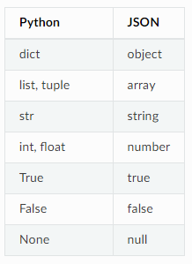

Таблица конвертации JSON в данные Python:

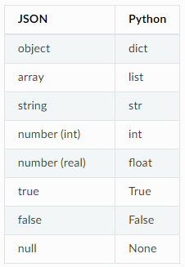

## Дополнительная информация (2): JSON в Python

Ссылка на статью: <https://python-scripts.com/json>

Как правило, процесс кодирования JSON называется **сериализация**. Этот термин обозначает трансформацию данных в серию байтов (следовательно, серийных) для хранения или передачи по сети.

Естественно, **десериализация** — является противоположным процессом декодирования данных, которые хранятся или направлены в стандарт JSON.

### Пример работы с JSON Python

Для тестового API, мы воспользуемся [JSONPlaceholder](https://jsonplaceholder.typicode.com/), отличный источник [фейковых данных](https://python-scripts.com/elizabeth) JSON для практических целей.

Вам нужно выполнить запрос API в сервис JSONPlaceholder, так что просто используйте пакет requests, чтобы он сделал за вас всю грязную работу. Добавьте следующие импорты вверху файла:

import json

import requests

Идем дальше и создаем запрос в API JSONPlaceholder для конечной точки GET /todos. Если вы слабо знакомы с запросами, есть очень удобный метод json(), который выполнит за вас всю работу, но вы можете попрактиковаться в использовании модуля json для десериализации атрибута текста объекта response. Это должно выглядеть следующим образом:

response = requests.get("https://jsonplaceholder.typicode.com/todos")

todos = json.loads(response.text)

Но мы можем получить JSON напрямую из ответа сервера:

todos == response.json()

## Дополнительная информация (3): Работаем с JSON в Python. Парсинг JSON, сохраняем JSON в файл

<https://youtu.be/rIhygmw9HZM>

В объекте JSON можно удалять элементы и добавлять новые:

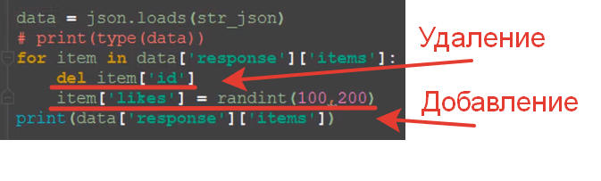

# 3.5 API

API (англ. Application Programming Interface) - это набор определений, протоколов и инструментов для разработки ПО и приложений. API-интерфейс разрабатывается для упрощения создания программ, путем предоставления всех необходимых функциональных блоков.

API какого-нибудь модуля или сервиса - это набор функций, констант и методов, которые мы можем использовать. И при этом про каждую из них известно, что она принимает, что она возвращает и что она должна делать. Но при этом может быть не известно как она это делает.

Далее будем рассматривать работу с **Web API** на примере сервиса, предоставляющего прогноз погоды <https://openweathermap.org/api>

Почти все сервисы, предоставляющие API, требуют получить API ключ для того, чтобы можно было пользоваться их API. Это связано с тем, что мы должны представиться сервису. Он должен знать, кто делает данный запрос. И при этом они могут собирать статистику: кто делает запросы, в какой время, из каких регионов.

# 3.6 XML, библиотека ElementTree, библиотека lxml

Отличие HTML и XML заключается в том, что HTML используется для того, чтобы данные отображать, а XML - для того, чтобы данные хранить.

Элементы в XML объявляются с помощью тегов.

Есть 2 вида тегов: парные и одиночные:

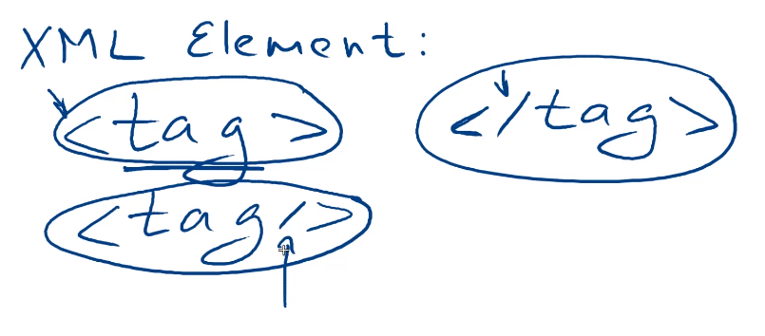

Все что находится между парными тегами, является содержимым элемента:

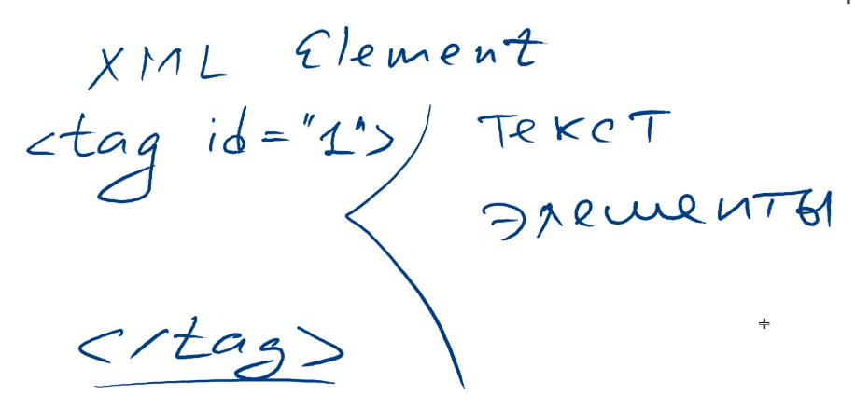

Внутри элемента также хранятся атрибуты.

Атрибуты - это пара ключ-значение, которые разделены символом =

Значение хранится в кавычках.

Атрибуты объявляются в открывающем теге.

В XML формате мы сами придумываем себе придумываем себе формат, теги и имена для атрибутов. Важно придумывать понятные имена для тегов, чтобы другие люди, которые будут пользоваться этими данными в XML формате, смогли легко в нем разобраться.

Предпочтительнее всего использовать понятные слова, которые хорошо раскрывают сущность тех данных, которые вы храните.

Из-за того, что элементы в XML могут также содержать в себе другие элементы или текст, то нам проще всего отображать данные в XML формате с помощью деревьев.

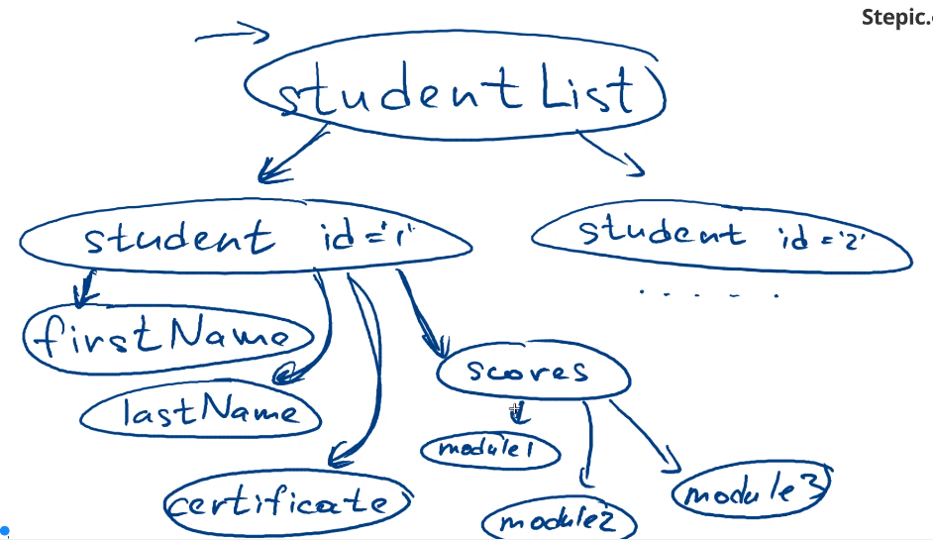

Формат XML требует от нас наличие выделенного корня, который содержит в себе все остальные элементы.

Поэтому все стандартные библиотеки, которые разбирают формат XML, так или иначе хранят его в виде дерева.

## Библиотека ElementTree

from xml.etree import ElementTree

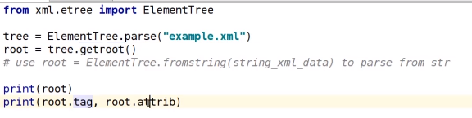

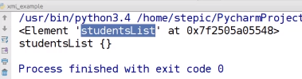

Мы можем перебрать детей нашего корня, например, используя цикл for

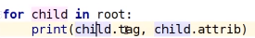

Получим:

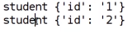

Можно использовать индексацию через числа, для того, чтобы обращаться к детям и к детям детей:



Все элементы дерева имеют один и тот же класс Element. Поэтому все имена методов и атрибутов у данных объектов будут одинаковые.

С помощью метода **iter()** мы можем перебрать все элементы с заданным тегом:

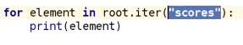

С помощью методов **Element.find()** и **Element.findall()** можно найти дочерние элементы, принадлежащие конкретному элементу:

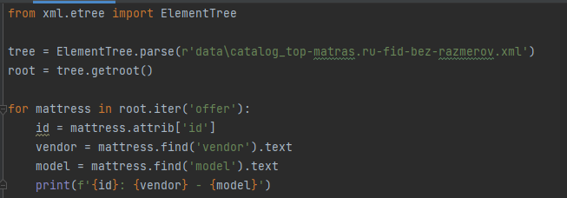

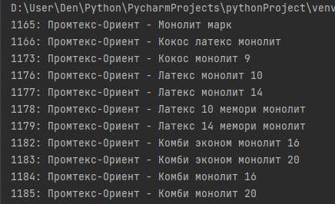

Данные, хранящиеся в элементах xml можно модифицировать и затем записывать в файл с помощью метода **write()**:

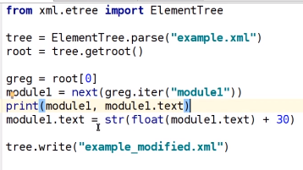

При этом не забываем, что числа хранятся в xml в виде строк.

Теперь создадим новый атрибут для элемента certificate с помощью метода **set()** и укажем, что тип сертификата - с отличием:

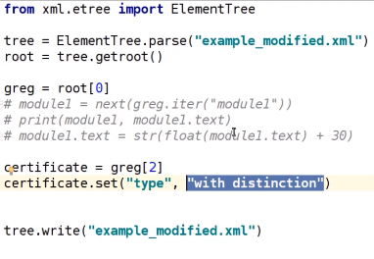

Когда мы исполним данный код, то убедимся, что Грег теперь имеет сертификат с отличием:

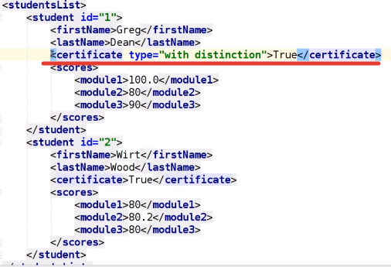

Создадим новый элемент description для элемента greg:

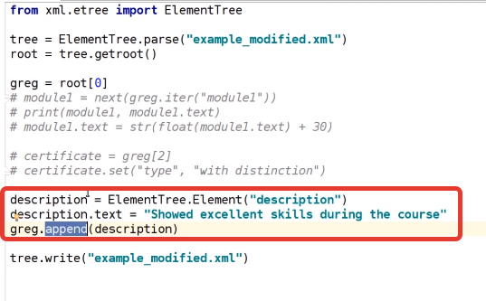

Для этого воспользуемся конструктором класса Element, который находится внутри библиотеки ElementTree. В качестве аргумента указываем имя тега, который мы хотим создать.

Затем у нового элемента определим текстовое значение с помощью атрибута **text**.

После чего добавляем новый тег с описанием внутрь элемента greg с помощью метода **append()**.

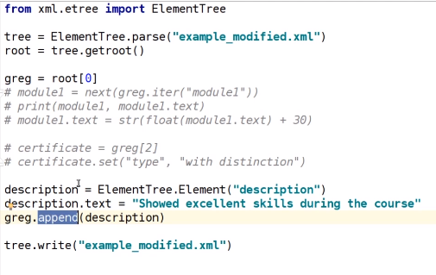

Результат:

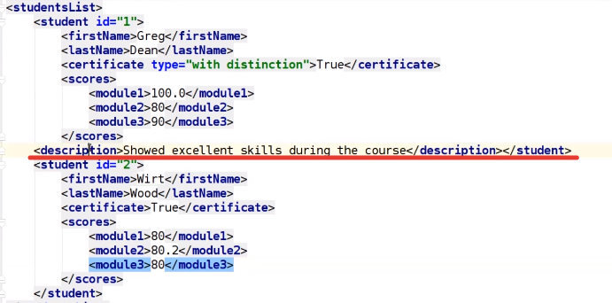

С помощью метода **remove()** мы сможем удалить ненужный элемент:

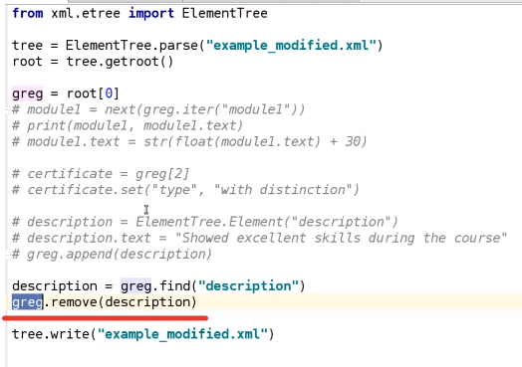

С помощью конструктора SubElement() мы легко можем создать все дерево XML документа с полного нуля. В параметрах SubElement() мы указываем родителя и название нового тега :

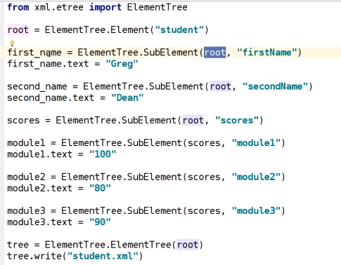

На финальном шаге с помощью конструктора ElementTree() мы создаем дерево. В параметрах конструктора указываем корень дерева.

## Библиотека lxml

Первым делом импортируем из lxml библиотеку etree.

from lxml import etree

Это связано с тем, что библиотека lxml пытается вести себя в точности также, как встроенная в Python библиотека ElementTree.

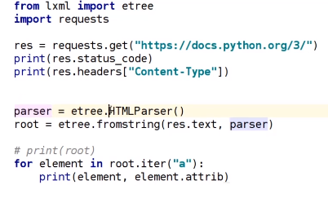

Именно парсер HTMLParser, который находится внутри библиотеке lxml, является той самой умной частью библиотеке lxml, которая отличает его от стандартной библиотеки языка Python. Он позволяет нам работать даже с данными в формате HTML, которые являются плохо сформированными.